
MAT-P103-2

Classements ensemblistes et statistiques
Document d’accompagnement



Stéphanie Guérin, enseignante
Monique Cloutier, conseillère pédagogique

Version B
Hiver 2011

PROGRAMME D’ÉTUDES
COURS : Classements ensemblistes et statistiques
SIGLE : MAT-P103-2
DURÉE : 50 heures
NIVEAU : Présecondaire

BUTS DU COURS

Le but du cours Classements ensemblistes et statistiques est de vous rendre apte à traiter avec compétence des situations de vie où vous aurez à résoudre des problèmes liés aux classements de données.

Vous serez ainsi préparé à utiliser les notions ensemblistes et les statistiques de base dans des situations de vie qui présentent plusieurs données déjà classées ou à classer. Vous utiliserez entre autres votre raisonnement logique pour classer ces données dans différents tableaux et diagrammes. Vous vous familiariserez ainsi avec quelques représentations statistiques simples :

- les tableaux de caractères
- les tableaux d’effectifs
- les tableaux de fréquences
- les pictogrammes
- les diagrammes à bandes
Au terme de ce cours, vous pourrez donc interpréter et produire des classements ensemblistes et statistiques de données de tous genres (objets, fichiers, concepts, résultats d’un sondage, résultats scolaires, etc.). Vous utiliserez avec rigueur les modes de représentation appropriés pour communiquer ces classements. Vous effectuerez des déductions et des inductions qui s’appuieront principalement sur une logique ensembliste. Vous serez donc apte à interpréter les représentations statistiques de manière rationnelle et critique.

Tout ce travail permettra de mieux comprendre les représentations statistiques présentées dans les médias ou dans tout autre type de document retrouvé dans la vie courante.

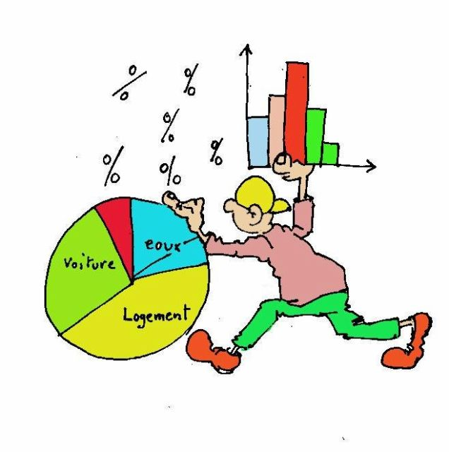

DOSSIER 1 : Les ensembles

Dans ce premier dossier, vous apprendrez à classer différents objets afin de mieux les comprendre, de mieux les retrouver et de rendre leur utilisation plus efficace.
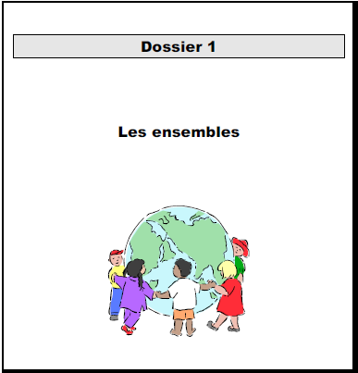
Ce dossier est d’une durée prévue de 10 heures. À la fin de ce dossier, vous ferez la situation d’apprentissage « Un zoo à Mont-Laurier » qui est d’une durée prévue de 5 heures. Par la suite, vous ferez un premier bilan de vos apprentissages.
Les SAVOIRS ESSENTIELS abordés dans ce dossier sont les suivants :
- Ensemble et sous-ensemble (seuls les ensembles disjoints sont abordés ainsi que leur découpage en sous-ensembles, qui sont aussi disjoints)
- Relations d’appartenance, d'inclusion et d'exclusion
- Ensembles de nombres (naturels, entiers et rationnels)
- Classement d’éléments à l’aide d’ensembles et de sous-ensembles
- Lecture de représentations ensemblistes comportant des ensembles et des sous-ensembles
- Description d’ensembles et de sous-ensembles à l’aide de mots
- Représentation d’ensembles et de sous-ensembles en extension et à l’aide d’un diagramme de Venn
DOSSIER 2 : Les ensembles

Dans ce deuxième dossier, vous apprendrez à représenter les différents ensembles appelés des REPRÉSENTATIONS STATISTIQUES en langage mathématique.
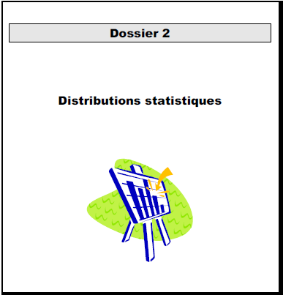
Ce dossier est d’une durée prévue de 15 heures. À la fin de ce dossier, vous ferez la situation d’apprentissage « La beauté (canine) n’a pas d’âge » qui est d’une durée prévue de 8 heures. Par la suite, vous ferez un deuxième bilan de vos apprentissages.
Les SAVOIRS ESSENTIELS abordés dans ce dossier sont les suivants :
- Donnée (quantitative discrète ou qualitative)
- Axe
- Légende
- Moyenne
- Lecture de représentations statistiques (tableaux de caractères, de fréquences et d’effectifs, diagramme à bandes et pictogramme)
- Construction de tableaux de caractères, de fréquences et d’effectifs
- Représentation graphique de distributions statistiques (diagramme à bandes et pictogramme)
- Calcul de moyennes à partir des données d’une distribution statistique

MAT-P103-2
Classements ensemblistes et statistiques
 | Échéancier
 | Durée prévue : 50 heures
Nom de l’élève :
Date de début du cours : |  |  |  | Date de fin prévue :

Dossier 1  Les ensembles  18 heures | Documents d’apprentissage | Durée  approximative | Début | Fin
Dossier 1  Les ensembles  18 heures | - Dossier 1 – Les ensembles | 10 h
Dossier 1  Les ensembles  18 heures | - Situation d’apprentissage :  Un zoo à Mont-Laurier | 5 h
Dossier 1  Les ensembles  18 heures | Résumé et Bilan 1 ^{* Portfolio} | 3 h
Dossier 2  Distributions statistiques  26 heures | - Dossier 2 – Distributions statistiques | 15 h
Dossier 2  Distributions statistiques  26 heures | - Situation d’apprentissage :  La beauté (canine) n’a pas d’âge | 8 h
Dossier 2  Distributions statistiques  26 heures | Résumé et Bilan 2 ^{* Portfolio} | 3 h
 | Révision | 3 h
 | Évaluation | 3 h

Un petit jeu, ça commence bien une nouvelle notion!



« Trouvez l’intrus », ça vous dit quelque chose?
Cherchez bien dans vos souvenirs, vous y avez sans doute déjà joué, que ce soit à l’école primaire, dans une revue ou dans un grand livre de jeux …

Et si vous y jouiez encore!
Dans les énoncés suivants, essayez de trouver l’intrus, c’est-à-dire l’élément qui ne devrait pas se trouver parmi les autres.
Consignes :
- Encerclez l’intrus.
- Expliquez votre choix dans vos propres mots.

N.B. (Stratégie) Pour raisonner avec logique, on doit ici se demander quelle est la caractéristique commune de chaque groupe et ensuite on pourra connaître l’élément intrus.

Voici les différents énoncés
1) Automobile, bicyclette, hélicoptère, train, camion et tracteur

Réponse : Plusieurs réponses possibles mais logiques

2) Automobile, bicyclette, tracteur, hélicoptère et autobus

Réponse : Plusieurs réponses possibles mais logiques


3) Fusée, avion, hydravion, hélicoptère, bateau à moteur et canot

Réponse : Plusieurs réponses possibles mais logiques
4) canot, bicyclette, pédalo, kayak, patins à roues alignées et scooter

Réponse : Plusieurs réponses possibles mais logiques

5) camion, tracteur, bateau à voiles, scooter, autobus, bateau à moteur

Réponse : Plusieurs réponses possibles mais logiques
Quelle caractéristique est commune à TOUS les éléments dans les énoncés?
Ce sont tous des moyens de transport.
_________________________________________
Quelles sont les différences?
Certains sont à moteur, d’autres sont dans les airs, sur l’eau, sur terre, …
Pourrions-nous dire alors qu’il y avait des sous-catégories? Lesquelles?
Oui - On peut les séparer de plusieurs façons.
Exemple : air, eau, terre

On peut conclure que tous les éléments faisaient partie de la grande catégorie (classe) des moyens de transport. Chacun d’eux avait cependant des particularités qui pouvaient nous amener à les classer dans une sous-catégorie (dans les airs, sur terre, sur l’eau) ou dans une autre sous-catégorie (à moteur, avec force physique), etc. Un peu comme les petites Poupées russes qui s’emboîtent les unes dans les autres.
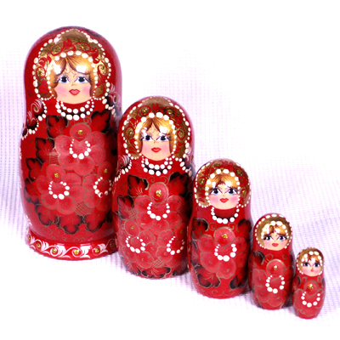
Moyens de transport

. automobile
. tracteur
. autobus
. fusée
. hélicoptère
. avion
*terre
*air
. canot
. bateau
. kayak
*eau

Le dossier 1 sur les ensembles vous permettra de démêler un peu tout ça. Vous apprendrez à classer des éléments et à les représenter de différentes façons, ce qui rendra la lecture d’ensembles plus claire et compréhensible.
Bon cours!

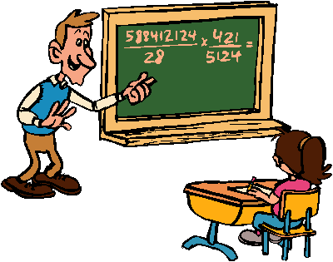

Dossier 1

Les ensembles



Les ensembles

Introduction
Que ce soit à la maison, au travail, dans notre auto; le matin, le soir; en écoutant la télévision ou en cuisinant, nous devons classer différents objets afin de mieux les comprendre, de mieux les retrouver et de rendre leur utilisation plus efficace.

Nous sommes donc amenés à créer différents ensembles.
Par exemple :
- le coffre à outils contient l’ensemble de nos outils (vis, tournevis, clous, marteau…)
- la trousse à cosmétiques contient l’ensemble de notre maquillage
- le classeur contient l’ensemble de nos factures, etc.
- etc.
Cette façon de procéder nous facilite grandement la tâche puisqu’il est plus rapide d’avoir accès aux différents éléments.

En mathématiques, on donne le nom d’ENSEMBLE à un groupe d’objets, de mots, de nombres, etc. Et il existe différentes façons de les classer et de les regrouper. C’est ce que vous découvrirez tout au long de ce chapitre.



Classement, appartenance et non appartenance à un ensemble

Julie est une jeune fille bien ordonnée. Son appartement est toujours en ordre. Chaque objet a une place bien précise, car elle aime que tout soit facile à retrouver, et ce, rapidement.
Par exemple :
Dans le garde-manger, elle range uniquement les boîtes de conserve, les pâtes alimentaires, le riz, les céréales et les biscuits.
Dans un grand tiroir de sa cuisine, elle range le papier d’aluminium, les emballages en plastique et les essuie-tout. Le pain a sa place spécifique sur le comptoir de la cuisine dans une belle boîte à pain en bois. Et bien entendu, elle conserve toujours ses aliments périssables dans le réfrigérateur.
En langage mathématique, nous pourrions dire que les boîtes de conserve appartiennent au garde-manger.
Le lait appartient au réfrigérateur.
Les essuie-tout appartiennent au tiroir de la cuisine.
Nous pourrions aussi dire que les céréales n’appartiennent pas au réfrigérateur.
Les biscuits n’appartiennent pas au tiroir de la cuisine.
Appartient : fait partie de…
N’appartient pas : ne fait pas partie de …
Voici le symbole mathématique pour dire qu’un élément appartient à un ensemble : ∈
Voici le symbole mathématique pour dire qu’un élément n’appartient pas à un ensemble : ∉
Julie revient justement de l’épicerie et aurait besoin de votre aide pour ranger ses achats.
En vous référant à la méthode de classement de Julie, triez les aliments suivants et placez-les au bon endroit.

Liste d’épicerie
laitue, lait, maïs en conserve, boîte de riz, biscuits aux pépites de chocolat, tomates, fromage, sacs « Ziploc » en plastique, papier essuie-tout, fruits en conserve, papier d’aluminium, viande, biscuits soda.

Appartient au réfrigérateur :
¤ laitue
¤ lait
¤ tomates
¤ fromage
¤ viande

Appartient au tiroir :
¤ sacs «ZiplocZ»
¤ papier essuie-tout

¤ papier d’aluminium
Appartient au garde-manger :
¤ maïs en conserve
¤ boîte de riz
¤ biscuits aux pépites de chocolat
¤ fruits en conserve
¤ biscuits soda

Description d’un ensemble en extension

Il est aussi possible en langage mathématique de représenter des ensembles, des groupes, en EXTENSION.

Reprenons ce que l’ensemble du réfrigérateur contenait :
Appartient au réfrigérateur :
¤ Lait
¤ Laitue
¤ Tomates
¤ Fromage
¤ Viande

Voici la description en EXTENSION de cet ensemble :
R : {laitue ; tomates ; lait ; fromage ; viande}

Pour représenter cet ensemble en EXTENSION, il suffit :

  - de désigner une lettre pour l’ensemble.
Pour cet exemple nous prendrons « R » pour réfrigérateur
  - d’y ajouter « : » et ouvrir une accolade « { »
  - d’y inscrire en lettres tous les éléments séparés par un « ; »
  - et de fermer l’accolade « } »
R : {laitue ; tomates ; lait ; fromage ; viande}

À votre tour d’essayer!

Activité 1

Représentez en extension les ensembles suivants :
Exemple : les saisons de l’année
S : {été; automne; hiver; printemps}
- Les voyelles de l’alphabet.

V : {a; e; i; o; u; y}

- Les nombres pairs situés entre 10 et 30.

P : {12; 14; 16; 18; 20; 22; 24; 26; 28}

- Les mois de l’année ayant 31 jours.

M : {janvier; mars; mai; juillet; août; octobre; décembre}

- Les consonnes dans le mot PARABOLES.

C : {p; r; b; l; s }

- Les matières scolaires que vous avez au Centre.

S : {français; mathématique}
Activité 2

Complétez les affirmations, à l’aide du symbole ∈ (appartient) et ∉ (n’appartient pas) à l’ensemble donné.

- Dans l’ensemble P : {0;2;4;6;8;10}
  - 4 ∈ P
  - 7 ∉ P
  - 0 ∈ P

- Dans l’ensemble V : {a;e;i;o;u;y}
  - B ∉ V
  - O ∈ V
  - I ∈ V

- Dans l’ensemble F : {framboise; fenouil; fraise; fèves}
  - Framboise ∈ F
  - Pomme ∉ F
  - Figue ∉ F

- Dans l’ensemble C : {2♦;3♦; 4♦; 5♦; 6♦; 7♦; 8♦; 9♦;10♦}
  - 5♦ ∈ C
  - 5♥ ∉ C
  - 8♣ ∉ C
Activité 3

Décrivez en extension l’ensemble N des nombres compris
entre 2 et 18.

N : {3; 4; 5; 6; 7; 8; 9; 10; 11; 12; 13; 14; 15; 16; 17}

Maintenant, en lien avec l’ensemble que vous venez de décrire, dites si les affirmations suivantes sont vraies ou fausses.

- 20 ∈ N FAUX
- 3 ∈ N VRAI
- 4 ∉ N FAUX
- 11 ∈ N VRAI
- 16 ∉ N FAUX

Avant de passer à la notion suivante, voici un petit rappel de la signification des symboles ∈ et ∉.

∈ = « appartient à », « est élément de », « est dans »
-----------------
∉ = « n'appartient pas », « n'est pas élément de »,
« n'est pas dans »

Diagramme de Venn

Reprenons l’exemple de Julie.
Julie aime que tout soit en ordre, que tout soit rangé à la bonne place.
Sa meilleure amie, Sophie, a décidé d’emménager avec elle. Comme Julie est une fille ordonnée, elle décide de lui montrer par un dessin où vont certains articles.
Voici le dessin illustrant ce que contient le garde-manger:

G-M
. riz . céréales

. biscuits . gruau

. boîtes de conserve
. soupe
. nouilles

En langage mathématique, on dit que la représentation (le dessin) est faite sous forme de diagramme de Venn.

Un peu d’histoire!
Cette forme a été conçue par un mathématicien britannique, John Venn.
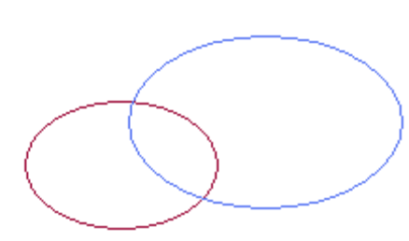ou 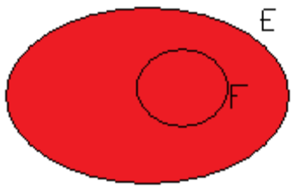

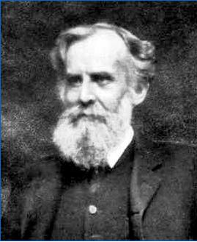
John Venn, (4 août 1834 à Hull – 4 avril 1923 à Cambridge), est un mathématicien et logicien britannique, célèbre pour avoir conçu les diagrammes de Venn, lesquels sont employés dans beaucoup de domaines, en théorie des ensembles, en probabilité, en logique, en statistique et en informatique.
John Venn a présenté les diagrammes portant son nom en 1881. En 1883, il a été élu membre de la Royal Society.

Diagramme de Venn
Définition :
Le diagramme de Venn est une représentation graphique d’un ensemble ou de plusieurs ensembles.

Voici les étapes à suivre pour représenter un ensemble sous forme de diagramme de Venn :
1. Tracez un cercle, un carré, un rectangle, etc. Bref, tracez une figure fermée.
2. Nommez l’ensemble par une lettre majuscule, comme vous l’avez fait pour la description en extension.
3. Placez cette lettre majuscule à l’extérieur de votre figure fermée, mais assez près de celle-ci.
4. Placez à l’intérieur de votre figure fermée, les différents éléments qui composent votre ensemble. Vous devez les écrire en lettres minuscules et placer un point près de votre élément le plus souvent à gauche de celui-ci. Il n’y a pas d’ordre pour placer les éléments, mais il est important de n’écrire l’élément qu’une seule fois.
Voici un exemple :
Nous allons représenter l’ensemble des voyelles de notre alphabet.
Cet ensemble est composé de a, e, i, o, u, y
Étape 1 : Tracer la figure fermée.

Étape 2 : Nommer l’ensemble = V (pour voyelles) et l’inscrire à côté de la figure fermée.
V

Étape 3 : Placer les différents éléments de l’ensemble à l’intérieur de la figure fermée.
V . a . e . y
. i . o . u

Voilà le produit final! Nous avons représenté sous forme de diagramme de Venn l’ensemble des voyelles de notre alphabet.
Mise en situation
Aidez Julie à expliquer à sa colocataire où vont les produits achetés à l’épicerie, sous forme de diagramme de Venn.

Liste d’épicerie
laitue, lait, maïs en conserve, boîte de riz, biscuits aux pépites de chocolat, tomates, fromage, sacs « Ziploc » en plastique, papier essuie-tout, fruits en conserve, papier d’aluminium, viande, biscuits soda.

1. Construisez 3 cercles (diagramme de Venn) et identifiez chaque cercle par la première lettre qu’il représente.
Exemple : G-M pour garde-manger
__R__ pour réfrigérateur
__T_ pour tiroir

2. Écrivez à l’intérieur de chaque cercle les éléments de la liste d’épicerie qu’il comporte.

T
G- M
. sacs «Ziploc»
. papier essuie-tout
. papier d’aluminium
. maïs en conserve
. boîte de riz
. biscuits aux pépites de chocolat
. fruits en conserve
. biscuits soda

. laitue
. lait
. tomates
. fromage
. viande
R

Exercices
Décrivez sous forme de diagramme de Venn les ensembles suivants :

1. L’ensemble des mois de l’année ayant 28 jours.

M
. janvier . février . mars
. avril . mai .juin
. juillet . août
. septembre
.octobre
. novembre
.décembre

2. L’ensemble des lettres du mot MAISON.

L
. m . a . i
. s .o
.n

3. L’ensemble de toutes les voyelles de l’alphabet.
V
. a . e
.i .o
.u .y

4. L’ensemble des cartes de la série ♥.
C
. 2♥ . 3♥ .4♥
.5♥ .6♥
. 7♥ . 8♥ .9♥
. 10♥ . V♥ . D♥
. R♥ . A♥

5. L’ensemble des mois de l’année qui contiennent la lettre « R »

R
. janvier
. février
. mars
. avril
. septembre
. octobre
. novembre
. décembre

- L’ensemble des consonnes du mot « ESSENTIEL »
C
. s
. n
. t
. l

7. L’ensemble des chiffres contenus dans le nombre « 169 656 »

N
. 1
. 6
. 9
. 5

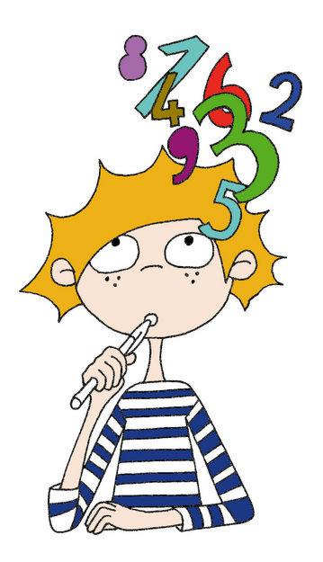
Voici un diagramme de Venn représentant plusieurs nombres.

N
. 22 . 45 . 87

. 23 . 65

. 43 . 21 . 29

. 46 . 60

1. Indiquez si les affirmations concernant le diagramme de Venn N sont vraies ou fausses.

a) 7 ∈ N FAUX
b) 46 ∈ N VRAI
c) 60 ∈ N VRAI
d) 25 ∈ N FAUX
e) 111 ∈ N FAUX
2. Représentez par un diagramme de Venn que vous nommerez P, l’ensemble des mois de l’année qui comptent 30 jours ou moins.
P
. février
. avril
. juin
. septembre
. novembre

3. À l’aide des symboles appropriés, indiquez si les mois qui suivent sont des éléments ou non de l’ensemble représenté à l’exercice 2.
a) janvier ∉ P
b) février ∈ P
c) mars ∉ P
d) avril ∈ P
e) mai ∉ P
f) juin ∈ P
g) juillet ∉ P
h) août ∉ P
i) septembre ∈ P
j) octobre ∉ P
De façon générale, il est possible de représenter un même ensemble de plusieurs façons. Il est donc possible de représenter l’ensemble des voyelles de l’alphabet français soit par extension, soit par un diagramme de Venn. Les deux façons sont tout aussi bonnes.

- Voici la représentation en extension de l’ensemble V des voyelles de l’Alphabet français :
V = {a, e, i, o, u, y}

- Voici la représentation par diagramme de Venn du même ensemble V, soit les voyelles de l’alphabet français.
V
.a .e
.i .o
.u .y

On peut facilement passer d’une représentation à l’autre. À vous de choisir celle qui vous plaît le plus.



Petit récapitulatif des notions vues jusqu’à présent.

- Une représentation en extension d’un ensemble, c’est ,
décrire un ensemble sous forme écrite. Tous les éléments
de l’ensemble sont écrits entre accolades et le nom de l’ensemble est décrit par une lettre majuscule.
2. Représenter sous forme de diagramme de Venn un ensemble, c’est
représenter graphiquement un ensemble ou plusieurs ensembles. Il faut dessiner un cercle, donner un titre a`notre graphique à l’aide d’une lettre ou d’un chiffre, puis y écrire à l’intérieur en minuscule les différents éléments précédés d’un point.

Exercices
Décrivez en extension les ensembles représentés sous forme de diagramme de Venn :

a) C
. compas
. crayon
. gomme
C : {compas; gomme; crayon; marqueur}
. marqueur

T
. avion
. train
b) T : {avion; train; automobile, bicyclette}
. automobile
. bicyclette

Décrivez sous forme de diagramme de Venn les ensembles représentés en extension :

- G = {c, j, g, m, s}

c j
g
m
s
G

- M = {c, h, a, l, e, t}

c h
a
l
e t
M

c) V = {♣, ♥,♦, ♠}

♣ ♥
♦ ♠
V
Répondez aux questions suivantes.

Quel signe utilise-t-on pour indiquer qu’un élément appartient à un ensemble donné? ∈

Est-il possible de représenter un ensemble par un diagramme de Venn en utilisant comme figure fermée le CARRÉ? Oui

Comment doit-on écrire les éléments d’un ensemble par extension? En lettres majuscules ou en lettres minuscules? Miniscules

Qui a inventé le diagramme de Venn? John Venn

Sous-ensemble d’un ensemble

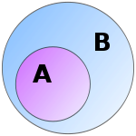
L'ensembleA est inclus dans l'ensemble B.
On dit que A est sous-ensemble de B.
En mathématiques, un ensemble A est un sous-ensemble ou une partie d’un ensemble B, si tout élément du sous-ensemble A est aussi élément du surensemble B. Il peut par contre y avoir des éléments de B qui ne sont pas éléments de A (voir le diagramme). La relation entre A et B s'appelle l'inclusion. Soit deux ensembles A et B. Par définition, A est inclus dans B si tout élément de A est un élément de B.
Pour dire que l’ensemble A est inclus dans l’ensemble B, nous utiliserons le symbole mathématique suivant : ⊂ .

L'inclusion peut se dire de plusieurs façons. « A ⊂ B » peut aussi se lire :
- « A est contenu dans B »,
- « A est une partie de B »,
- ou « A est un sous-ensemble de B ».
Voici un exemple :
. 2 . 8

. 4
. 6
. 1

. 3

. 5

. 7

. 9
N
P
L’ensemble P est ⊂ (inclus) dans l’ensemble N.

Représentons les deux ensembles en extension.
- N = {1, 2, 3, 4, 5, 6, 7, 8, 9}
- P = {2, 4, 6, 8}
On peut voir que tous les nombres de l’ensemble P se retrouvent dans l’ensemble N. Il est donc vrai d’affirmer que P est ⊂ dans N.
Un peu de mise en pratique!

Voici la représentation en extension de l’ensemble de sports nautiques :

N = {bateau à voiles, canot, chaloupe, moto marine, planche à voile, bateau à moteur, kayak, pédalo}

Pour chacun des ensembles suivants, indiquez s’il est ou n’est pas un sous-ensemble (⊂ ou ⊄) de N et dites pourquoi.

- B = {bateau à moteur, chaloupe, canot}
B ⊂ N Pourquoi? Car tous les éléments du sous-ensemble B se retrouvent dans l’ensemble N.

- C = {canot, chaloupe, chariot}
C ⊄ N Pourquoi? Car un des éléments du sous-ensemble C ne se retrouve pas dans l’ensemble N (chariot).

- P = {pédalo}
P ⊂ N Pourquoi? Car l’élément du sous-ensemble B se retrouve dans l’ensemble P.

- A = {bateau, moto marine, kayak, pédalo}
A ⊄ N Pourquoi? Car un des éléments du sous-ensemble A ne se retrouve pas dans l’ensemble N (bateau).

- M = {moto marine, motoneige, moteur, maillot}
M ⊄ N Pourquoi? Car plusieurs éléments du sous-ensemble M ne se retrouvent pas dans l’ensemble N.
Exercices :

L’ensemble de référence est : M = {15, 20, 25, 30, 35}

a) Si l’autre ensemble est : C = {15, 25, 30}, l’affirmation suivante est-elle vraie? C ⊂ M VRAIE
Pourquoi? Car tous les éléments de l’ensemble C se retrouvent dans l’ensemble M.

b) Si l’autre ensemble est : J = {25, 20, 30, 15, 35}, l’affirmation suivante est-elle vraie? J ⊂ M VRAIE
Pourquoi? Car tous les éléments de l’ensemble J se retrouvent dans l’ensemble M.

c) Si l’autre ensemble est : K = {10, 15, 20, 25, 30, 35}, l’affirmation suivante est-elle vraie? K ⊂ M FAUSSE
Pourquoi? Car un des éléments de l’ensemble K ne se retrouve pas dans l’ensemble N (10).

Situation d’apprentissage
Les ensembles

Un zoo à Mont-Laurier?



Un zoo à Mont-Laurier?

Le domaine la « Ferme des Vents » offre depuis plus de 5 ans des visites guidées de ses lieux. Les jeunes et les moins jeunes adorent toucher et observer les différents animaux. Ils ont même l’occasion de les nourrir et de les soigner, sous la supervision du guide, bien entendu.

Depuis quelque temps, les propriétaires désirent agrandir leurs établissements et ainsi recevoir d’autres animaux, dont certains domestiques et d’autres plus exotiques. Ils veulent ainsi attirer un plus grand nombre de touristes. Ce qui serait un bon coup pour l’économie de notre région!

Cependant, ils ne connaissent pas les goûts et les intérêts des particuliers. C’est pourquoi ils demandent votre collaboration en remplissant le questionnaire qui suit. Ils pourront ainsi établir quels animaux sont les plus populaires et diversifier leur élevage.
Consignes

- Répondez aux différentes questions qui vous permettront de faire un choix plus éclairé.
- Complétez ensuite le dossier joint et remettez-le à votre enseignant qui le fera parvenir aux propriétaires.

Le but de votre travail est de permettre aux propriétaires de la « Ferme des Vents » de se faire une idée quant aux différents choix de la population. Ils le feront en compilant toutes les données des diagrammes qu’ils auront reçus.

Merci de prendre le temps de répondre au questionnaire!
Peut-être y aura-t-il réellement un Zoo à Mont-Laurier d’ici quelques années grâce à votre collaboration!

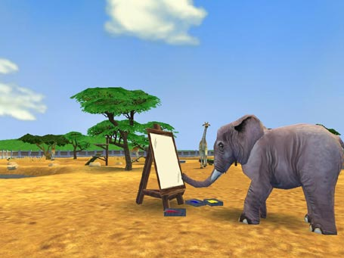

Questionnaire : Un Zoo à Mont-Laurier?

Répondez aux questions suivantes en tenant bien compte de vos goûts et de vos intérêts.

- Quels animaux aimeriez-vous retrouver à la Ferme des Vents? Essayez d’en nommer au moins 20! Ils ne doivent pas être obligatoirement des animaux que l’on retrouve sur une ferme. Laissez libre cours à votre imagination!


- Maintenant que votre choix est fait, représentez vos animaux sous forme de diagramme de Venn ou par extension. Vous pouvez vous référer à votre dossier sur les ensembles.


Pensez-vous qu’il serait possible de classer autrement les différents animaux que vous avez choisis?
Pourriez-vous faire des sous-ensembles (des sous-catégories) ? _______
Si oui, comment? Essayez de l’expliquer dans vos propres mots.

- En fait, il existe 5 grandes classes d’animaux. À l’aide du dictionnaire, de livres ou de l’Internet, énumérez-les.
1) __________________
2) __________________
3) __________________
4) __________________
5) __________________
- Maintenant que vous connaissez les 5 grandes classes d’animaux, comment procéderiez-vous pour reclasser ceux que vous avez choisis? Décrivez votre démarche en quelques mots.
- Est-ce que vos choix couvrent les 5 classes? _____________

* Attention! Stratégie! Souvent, il n’y a pas de bonnes ou de mauvaises réponses. Tout est dans la façon d’expliquer votre réponse.

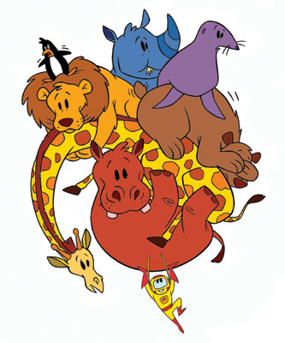
- Maintenant, à vous de représenter les 20 animaux séparés en 5 grandes classes, sous la forme de votre choix, c’est-à-dire à l’aide d’un diagramme de Venn, par extension ou par description en compréhension. Soyez le plus concis et le plus clair possible. Votre schéma sera transmis aux propriétaires de la « Ferme des Vents ».

Dès qu’ils auront reçu tous les diagrammes, ils pourront établir quels sont les animaux les plus populaires!
Veuillez représenter votre sélection dans le cahier-réponse des pages suivantes « Un Zoo à Mont-Laurier? ».
Une fois complété, montrez votre travail à votre enseignante ou enseignant afin qu’il le corrige.

À: La Ferme des Vents
M. et Mme Beauchamp
231 rue du Pré
Mont-Laurier, Qc
G0G 0G0

Cahier-réponse

Un Zoo à Mont-Laurier?

De :
Le :

Monsieur et Madame Beauchamp,

Je suis honoré(e) de pouvoir participer à votre enquête.

Voici mes choix quant aux 20 animaux que j’aimerais retrouver sur votre domaine. Ils sont séparés en 5 grandes classes, c’est-à-dire :
1 __________ 2 __________ 3 __________
4 __________ 5 __________

J’ai choisi de représenter l’ensemble de ces 20 animaux, sous la forme de : __________________________________________.

J’espère que cela facilitera votre tâche quant au choix des animaux que vous intègrerez dans votre ferme.

Bien à vous,

Signé : _______________________________

______________ _______________
(Nom) (Prénom)

Voici mes choix :



MAT-P103-2 Classements ensemblistes et statistiques
Bilan de mes apprentissages Bilan 1

Indiquez si vous avez réalisez les exercices très facilement, plutôt facilement ou difficilement.
1 = TRÈS FACILEMENT 2 = PLUTÔT FACILEMENT 3 = DIFFICILEMENT
Actions | Échelle |  |  | Enseignant
Actions | 1 | 2 | 3 | Enseignant
- Je reconnais un ensemble et un sous-ensemble.
- Je suis capable de lire des représentations ensemblistes comportant des ensembles et des sous-ensembles
- Je classe des éléments à l’aide d’ensembles et de sous-ensembles.
- Je suis capable de décrire des ensembles et des sous-ensembles à l’aide de mots.
- Je suis capable de décrire des ensembles et des sous-ensembles en langage mathématique
(description en extension)
- Je suis capable de comprendre des ensembles et des sous-ensembles écrits à l’aide d’un diagramme de Venn.
- Je suis capable de produire des ensembles et des sous-ensembles à l’aide d’un diagramme de Venn.
Progrès réalisés | Points à améliorer

MAT-P103-2

Suite au
BILAN 1



Rencontre ton enseignante
ou enseignant afin d’évaluer
tes compétences avant de
poursuivre ta formation.
Dossier 2

Distributions statistiques



Distributions statistiques

Introduction

Dans le chapitre précédent, vous avez étudié différents types de classements, appelés des ENSEMBLES en langage mathématique.
Au cours des prochaines pages, vous apprendrez à représenter ces différents ensembles appelés des REPRÉSENTATIONS STATISTIQUES en langage mathématique.

Ce procédé vous permettra d’organiser un grand nombre de données en diverses méthodes de classements, sous forme de tableaux, d’histogrammes, de pictogrammes et de graphiques. Dans ce cours, vous étudierez principalement les tableaux de données, les tableaux de caractères, les tableaux de fréquences, les diagrammes à bandes horizontales et verticales ainsi que les pictogrammes.

Vous découvrirez donc au fil des leçons que la statistique est un outil fondamental dans de nombreux domaines tels que la démographie (étude sur le nombre d’habitants, la population), l’économie, les assurances, les résultats scolaires, les jeux de hasard, les sports (comme le hockey!), etc.

La statistique

Pourquoi faire de la statistique?

La statistique est née d’un besoin d’obtenir des informations chiffrées sur un phénomène ou un fait quelconque.
Elle permet de rassembler des renseignements, de les ordonner, de les analyser et de les représenter afin d’en tirer des conclusions ou des prévisions .
La statistique a son propre langage mathématique (vocabulaire). Voici quelques définitions reliées aux notions que vous apprendrez au cours des prochaines pages.

Vocabulaire statistique

Avant de pouvoir représenter vos données sous diverses formes, il vous serait bien utile d’en comprendre le vocabulaire particulier.
Voici donc quelques définitions importantes.

Définitions
- Statistiques : n.f. (2) ensemble de données d’observation relatives à un groupe d’individus ou d’unités.
(Le Petit Larousse 2005)
- Individus : ensemble d’objets équivalents pour lesquels on recueille des données (des mesures ou des observations) afin de faire la statistique.

Attention! Individu ne désigne pas toujours
un ensemble d’êtres humains.

Exemple : Si on étudie la production annuelle d’une usine de boîtes d’épinards, la population est l’ensemble des boîtes produites dans l’année et une boîte d’épinards constitue un individu.

Des individus très semblables en apparence possèdent souvent des caractéristiques distinctes. En statistiques, une caractéristique observée sur un individu est appelée VARIABLE ou CARACTÈRE.
- Variable : les variables peuvent être de types très différents les unes des autres. Il est nécessaire de donner quelques définitions permettant de mieux préciser leur nature.
- Variable QUANTITATIVE : une variable est dite quantitative lorsqu’elle est représentée par un NOMBRE.

Elle est dite quantitative DISCRÈTE lorsque les données prennent un nombre fini c’est-à-dire un nombre entier (1, 2, 33, 678, …).
Exemple : âge, nombre d’enfants, nombre d’absences des élèves, etc.

Truc : QUANTITATIVE = QUANTITÉ

- Variable QUALITATIVE : une variable est dite qualitative lorsque les données peuvent être classées selon des types ou des qualités.
Exemple : couleurs des yeux, mets préférés, moyens de transport, etc.

Truc : QUALITATIVE = QUALITÉ

- Effectif : nombre d’individus d’une population ou d’une partie quelconque de cette population.

- Effectif total : c’est le nombre total d’individus.

- Fréquence d’une donnée: c’est le nombre de fois qu’apparaît une donnée dans une distribution.

- Axe : en géométrie, un axe est une droite graduée de façon régulière (comme votre règle).
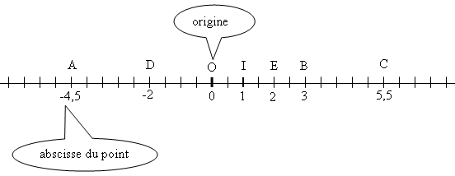
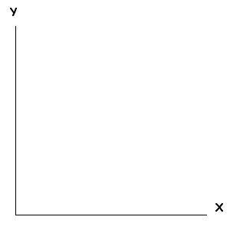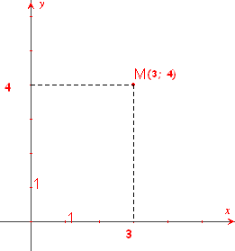
Axe x → axe horizontal = abscisse

Axe y → axe vertical = ordonnée

- Légende : c’est une explication jointe à une photographie, à un dessin, à un plan, à une carte, à un tableau, à un diagramme ou à un pictogramme.

- Moyenne : la moyenne ou la tendance centrale d’un ensemble de données est une mesure qui marque la GRANDEUR des données. (source : Dictionnaire actuel de l’éducation 2005)
- On trouve la moyenne en divisant la somme des données par le nombre de données dans la série.

Somme des données
MOYENNE = _________________
Nombre de données

- Diagramme à bandes horizontales :

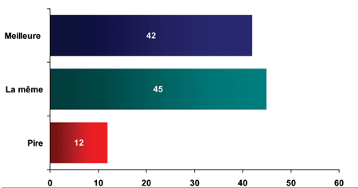

- Diagramme à bandes verticales :

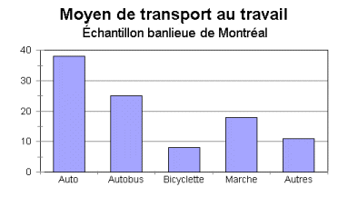

- Pictogramme :
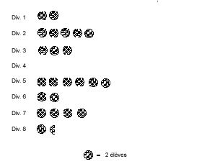

CHAPITRE 1
Distribution, objets quantifiés, données statistiques

Le 2 juillet dernier, plusieurs résidents d’une même rue ont décidé de faire une vente-débarras communautaire dont les profits iraient à un organisme de leur région. Le temps des calculs est arrivé, voici une liste des sommes d’argent que chacun a recueillies.

- Famille Robert 150 $
- Famille Desjardins 230 $
- Famille Dumontet 155 $
- Famille Rocheleau 142 $
- Famille Bernard 256 $

Cette liste en langage mathématique se nomme : DISTRIBUTION.

Dans cette distribution, nous retrouvons des OBJETS QUANTIFIÉS, c’est-à-dire, des objets sur lesquels porte l’expérience.
Pour cet exemple, les objets quantifiés sont : les sommes d’argent recueillies par les 5 familles.

Pour chaque objet quantifié, une DONNÉE STATISTIQUE est rattachée, c’est-à-dire une valeur, en général un nombre. Ici, les données statistiques sont les montants en $ associés à chaque famille.

En général, tout ce qui peut être quantifié, calculé, peut devenir une donnée statistique.

En résumé :

Distribution → liste.
- Famille Robert 150 $
- Famille Desjardins 230 $
- Famille Dumontet 155 $
- Famille Rocheleau 142 $
- Famille Bernard 256 $

Objets quantifiés → sommes d’argent recueillies par chaque famille : famille Robert, famille Desjardins, famille Dumontet, famille Rocheleau, famille Bernard.

Données statistiques → les montants d’argent associés à chaque famille : 150 $, 230 $, 155 $, 142 $, 256 $.


À vous de jouer!
Mise en situation 1

Voici une liste montrant le nombre d’élèves inscrits pour chaque niveau de l’école primaire Aux 4 saisons.

- Maternelle : 17
- 1re année : 21
- 2e année : 20
- 3e année : 24
- 4e année : 18
- 5e année : 26
- 6e année : 23

A. Quel titre donneriez-vous à cette distribution?
Exemple de réponse :
Nombre d’élèves inscrits pour chaque niveau de l’école primaire Aux 4 saisons.

B. Quels sont les objets quantifiés ?
Les niveaux de l’école primaire Aux 4 Saisons.

C. Quelles sont les données statistiques?

Le nombre d’élèves par niveau.

Mise en situation 2

Julie travaille dans une boutique de vêtements pour femmes depuis bientôt deux ans. À la fin de chaque semaine de travail, sa gérante dresse un bilan de ses ventes quotidiennes.
Voici la liste pour la semaine du 2 avril :

- Lundi : 500 $
- Mardi : 625 $
- Mercredi : 300 $
- Vendredi : 1030 $
- Samedi : 2500 $

A. Quel titre donneriez-vous à cette distribution?
Exemple de réponse :
Bilan des ventes quotidiennes de Julie pour la semaine
du 2 avril.

B. Quels sont les objets quantifiés ?
Les ventes journalières.

C. Quelles sont les données statistiques?

Le montant d’argent associé aux ventes journalières.

CHAPITRE 2
Étendue d’une distribution

La gérante de Julie désire calculer la différence entre sa meilleure journée, c’est-à-dire celle où elle a vendu le plus d’argent et sa moins bonne, celle où elle a vendu le moins d’argent.
Reprenons les données de la distribution de la semaine du 2 avril.
- Lundi : 500 $
- Mardi : 625 $
- Mercredi : 300 $
- Vendredi : 1030 $
- Samedi : 2500 $

Pour l’aider à calculer, écrivez le montant $ associé à sa meilleure journée : 2 500 $
Maintenant, écrivez le montant $ associé à sa moins bonne journée : 500 $
Calculez la différence entre les deux.
2 500 – 500 = 2 000$

La différence est de 2 000 $

Voilà, vous venez de calculer l’étendue de cette distribution. Ce n’est pas plus compliqué que ça.

Étendue d’une distribution

La plus grande donnée – la plus petite = étendue

Exercices :

1. Calculez l’étendue des distributions suivantes.

- 120, 340, 500, 29, 499, 320 500 – 29 = 471 .
- 2000, 1900, 2001, 3004, 1901 3 004 – 1 900 = 1 104 .
- 35, 38, 20, 12, 53, 44 53 – 12 = 41 .
2. Calculez l’étendue de cette distribution.

Titre : Sommes $ recueillies par les familles de la rue Hamel
- Famille Robert 150 $
- Famille Desjardins 230 $
- Famille Dumontet 155 $
- Famille Rocheleau 142 $
- Famille Bernard 256 $

Calcul : 256 – 142 = 114

L’étendue de cette distribution est de : 114 $

CHAPITRE 3
Tableaux de données

Un tableau de données permet de résumer l’information recueillie lors d’une étude statistique.

Reprenons l’exemple des ventes de Julie.
- Lundi : 500 $
- Mardi : 625 $
- Mercredi : 300 $
- Vendredi : 1030 $
- Samedi : 2500 $

Étape 1
Tout d’abord, avant de dessiner le tableau, il est important de trouver un titre. C’est ce qui nous permettra de savoir de façon claire et brève la nature des informations du tableau.

Titre : Bilan des ventes quotidiennes de Julie
pour la semaine du 2 avril

Étape 2
Dessiner un tableau à deux colonnes.

Étape 3
Pour chaque colonne, inscrire un sous-titre ou en-tête de colonne qui spécifie la nature des données.
Journée | Somme en $ des ventes

Étape 4
Inscrire les objets quantifiés dans la colonne de gauche et les données statistiques dans celle de droite selon l’ordre choisi (alphabétique, croissant, décroissant ou chronologique).

Journée | Somme en $ des ventes
Lundi | 500 $
Mardi | 625 $
Mercredi | 300 $
Vendredi | 1030 $
Samedi | 2500 $
objets quantifiés données statistiques

Étape 5
Indiquer la source d’où proviennent les données au bas du tableau s’il y a lieu.
Voici le produit final :

Vente quotidienne de Julie pour la semaine du 2 avril

Journée | Somme en $ des ventes
Lundi | 500 $
Mardi | 625 $
Mercredi | 300 $
Vendredi | 1030 $
Samedi | 2500 $
Source : Magasin Chez Marie-Hélène

À vous de jouer!

Rappel des étapes pour la construction d’un tableau de données :

- Formuler un titre
- Dessiner un tableau
- Inscrire les sous-titres
- Inscrire les objets quantifiés et les données
- Indiquer la source


Mise en situation 3

Un club de tennis désire établir un tableau de données récapitulatif de ses membres selon leur catégorie.
67 enfants étaient inscrits dans la catégorie benjamins, 88 dans la catégorie pupilles, 110 dans la catégorie minime et 129 dans la catégorie junior.

Construisez un tableau de données afin d’aider le club de tennis à mieux gérer ses effectifs. N’oubliez pas d’indiquer un titre à votre tableau.

Voici la répartition des membres du club de tennis selon les catégories

Catégorie | Nombre
Benjamin | 67
Pupille | 88
Minime | 110
Junior | 129


1. Quel est l’effectif total du club?
67 + 88 + 110 + 129 = 394 membres
2. Quel est l’effectif de la catégorie minime? 110 membres.
3. Combien d’enfants ne jouent pas dans la catégorie benjamins? 394 – 67 = 327 membres
Mise en situation 4
Normand travaille pour une compagnie de transport. Il désire construire un tableau de données où serait inscrit le nombre d’heures qu’il a travaillées chaque jour. Lundi, il a travaillé 10 heures, mardi 9 heures, mercredi 12 heures, jeudi, il était en congé, vendredi il a fait 8heures et samedi 10 heures.

Construisez le tableau de données qui pourrait aider Normand à mieux connaître ses heures de travail hebdomadaire.

Tableau récapitulatif des heures journalières travaillées par Normand
Jour de la semaine | nombre d’heures travaillées
Lundi | 10
Mardi | 9
Mercredi | 12
Jeudi | 0
Vendredi | 8
Samedi | 10



CHAPITRE 4
Tableaux de distribution de fréquences

Fréquence d’une donnée :

Il arrive souvent, dans une distribution de données, qu’une même donnée revienne plusieurs fois, surtout lorsque le nombre d’objets quantifiés est assez élevé.
La fréquence d’une donnée est le nombre de fois qu’apparaît cette donnée dans une distribution.
Exemple :
Nous avons interrogé 16 personnes sur leur moyen de locomotion (voyagement) pour se rendre au centre de l’éducation des adultes de leur ville. Voici les résultats :
Pierre : voiture | Suzie : voiture
France : à pieds | Jean-Philippe : autobus
Simon : à pieds | Claude : autobus
Gilles : voiture | Fabrice : à pieds
Hugues : autobus | Denis : à pieds
Rosie : à pieds | Janick : à pieds
Laure : autobus | Félix : à pieds
Sylvain : à pieds | Nicole : autobus

Combien d’étudiants prennent l’autobus? 5 étudiants
Combien d’étudiants prennent leur voiture? 3 étudiants
Combien d’étudiants viennent au Centre à pieds? 8 étudiants
Les 3 nombres que vous venez d’inscrire soit : autobus 5, voiture 3 et 8 à pied, sont des fréquences.
Si nous avions à construire le tableau de fréquences de cette situation, il ressemblerait à ceci.

Titre : Moyens de locomotion des étudiants du Centre de l’éducation des adultes

Moyen de transport | Fréquence
Autobus | 5
Voiture | 3
À pieds | 8
Total : | 16

Comme vous pouvez le constater, le tableau de distribution de fréquences se construit de la même façon qu’un tableau de données.



À vous de jouer maintenant!
Mise en situation 5

L’infirmière scolaire a relevé le groupe sanguin des 20 élèves de 2e année.
Simon : A | Soline : A
Stéphane : B | Salima : AB
Stéphanie : O | Sylvain : AB
Sharon : O |   Séverine : O
Shawn : A | Sakou : O
Shaina : O | Sylvestre : A
Shakira : A | Shanelle : A
Simon-Pierre : O | Sofia : B
Sarah : O | Samy : B
Sophie : O | Sarah-Jade : O

Construisez un tableau de fréquences à l’aide des données ci-haut.

L’infirmière scolaire a relevé le groupe sanguin des 20 élèves de 2e année.
Groupe sanguin | Fréquence
A | 6
B | 3
AB | 2
O | 9

Mise en situation 6

Laurence s’amuse à lancer un dé 50 fois de suite et elle a relevé à chaque fois le numéro sorti.
6 | 5 | 6 | 6 | 3 | 2 | 1 | 2 | 1 | 4
3 | 4 | 4 | 6 | 1 | 1 | 2 | 4 | 3 | 5
6 | 5 | 3 | 1 | 4 | 2 | 4 | 3 | 1 | 5
2 | 3 | 2 | 2 | 4 | 2 | 1 | 4 | 1 | 1
5 | 6 | 3 | 6 | 1 | 2 | 6 | 3 | 4 | 1

Construisez un tableau de fréquences en lien avec les données ci-haut.

Laurence s’amuse à lancer un dé 50 fois de suite et elle a relevé à chaque fois le numéro sorti.
Nombre affiché sur la face du dé | Fréquence
1 | 11
2 | 9
3 | 8
4 | 9
5 | 5
6 | 8


Quelle est la fréquence du numéro 4? 9
Quelle est l’étendue de cette distribution? 11 – 5 = 6
Quelle est la fréquence du numéro 1 et du numéro 2 ensemble? 11 + 9 = 20
Mise en situation 7

Une étude est faite auprès de 70 étudiants fréquentant le centre de l’éducation des adultes pour connaître le nombre d’enfants de chacun.

0 | 3 | 4 | 1 | 0 | 0 | 0 | 4 | 2 | 3
1 | 1 | 1 | 0 | 0 | 0 | 4 | 0 | 2 | 1
1 | 1 | 2 | 2 | 1 | 0 | 0 | 0 | 3 | 1
5 | 1 | 1 | 1 | 0 | 0 | 0 | 2 | 0 | 1
0 | 3 | 4 | 1 | 0 | 1 | 1 | 2 | 2 | 2
1 | 1 | 2 | 1 | 1 | 0 | 0 | 0 | 0 | 0
1 | 0 | 1 | 2 | 0 | 1 | 2 | 0 | 1 | 1

Construisez un tableau de fréquences.
Nombre d’enfants par étudiants du Centre
Nombre d’enfants | Fréquence
0 | 25
1 | 25
2 | 11
3 | 4
4 | 4
5 | 1


Mise en situation 8

Voici un tableau de distribution de fréquences.

Nombre de médailles remportées par chaque pays lors de la compétition A le 12 avril 2009
Pays | Nombres de médailles
Canada | 10
États-Unis | 15
France | 5
Mexique | 3
Japon | 12
Chine | 14
Australie | 13

1. Quel pays a remporté le plus de médailles? Etats-Unis
2. Quelle est l’étendue de cette distribution? 12 médailles
Calculs : 15 – 3 = 12

3. Combien de médailles ont été attribuées au total lors de cette compétition? 72 médailles .
Calculs : 10 + 15 + 5 + 3 + 12 + 14 + 13 =72

Mise en situation 9

Observez le tableau et répondez aux questions suivantes.

Espérance de vie des hommes à la naissance, par province, de 2000 à 2002

Provinces | années
Terre-Neuve-et-Labrador | 75
Île-du-Prince-Édouard | 75
Nouvelle-Écosse | 76
Québec | 76
Nouveau-Brunswick | 76
Ontario | 77
Manitoba | 76
Saskatchewan | 76
Alberta | 77
Colombie-Britannique | 78

Source : Statistique Canada, produit nº 84-537-XIE au catalogue

A. Dans quelle province retrouve-t-on la plus longue espérance de vie? Colombie-Britannique

B. Quelle est l’espérance de vie des hommes au Québec?
76 ans .

C. Combien de provinces ont une espérance de vie de 75 ans chez les hommes?
2 provinces (Terre-Neuve-et-Labrador et Île-du-Prince-Édouard)

Mise en situation 10
Observez le tableau et répondez aux questions suivantes.
Titre : Dimensions des Grands Lacs
Noms | Superficie totale en km²
Supérieur | 82100
Michigan | 57800
Huron | 59600
Érié | 25700
Ontario | 18960
Source : Ressources naturelles Canada, Division GéoAccès et Great Lakes Commission.

A. Quelle est la superficie totale des 5 Grands Lacs?
82 100 + 57 800 + 59 600 + 25 700 + 18 960 = 244 160 km²
B. Quel Grand Lac a une superficie de 25700 km² ? Lac Érié
C. Quelle est l’étendue de cette distribution?
82 100 + 18 960 = 63 140 km²

D. De combien de km le lac Huron est-il supérieur au lac Michigan?
59 600 - 57 800 = 1 800 km²

CHAPITRE 5
Diagramme à bandes horizontales « — »
et diagramme à bandes verticales « ⏐ »

Les diagrammes à bandes sont utilisés afin de représenter des données qui ont un caractère qualitatif (par exemple la couleur des cheveux, la langue maternelle d’individus, le sexe des gens, …).
Les bandes de votre diagramme peuvent être horizontales ou verticales et doivent se situer sur un même axe. La distance entre chaque bande doit être la même et la hauteur des bandes sera déterminée par la fréquence du tableau de données.
Il est important de se rappeler que vous devez faire un tableau de données avant même de commencer la construction de votre diagramme à bandes.


Les principaux éléments du diagramme à bandes sont :
1. Titre | 4. Bandes
2. Identification de l’axe vertical | 5. Graduation
3. Identification de l’axe horizontal | 6. Identification des bandes

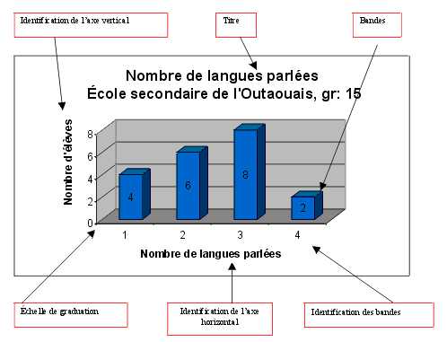
Diagramme à bandes verticales
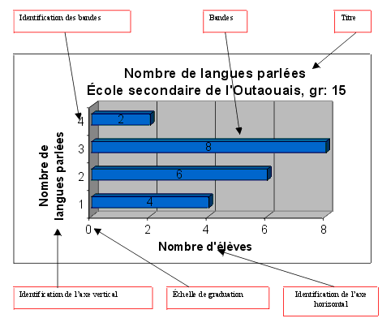
Diagramme à bandes horizontales
Vous avez le choix entre les deux types de diagrammes à bandes (verticales ou horizontales). À vous de choisir lequel est le plus approprié pour représenter la situation donnée.
Construction
1. | Tracez deux axes perpendiculaires (90⁰).
2. | Identifiez les axes.
3. | Déterminez l’échelle de graduation.
4. | Tracez les bandes (à égale distance les unes des autres et de mêmes largeurs).
5. | Identifiez les bandes.
6. | Donnez un titre à votre diagramme.

Exemple :

Voici un tableau de fréquence représentant la couleur des cheveux des élèves d’une classe X

Tableau de fréquences
↓
Couleur des cheveux des élèves d'une classe

Couleur | Fréquence
Blond | 8
Brun | 14
Noir | 6
Roux | 2

Diagramme à bandes verticales
↓
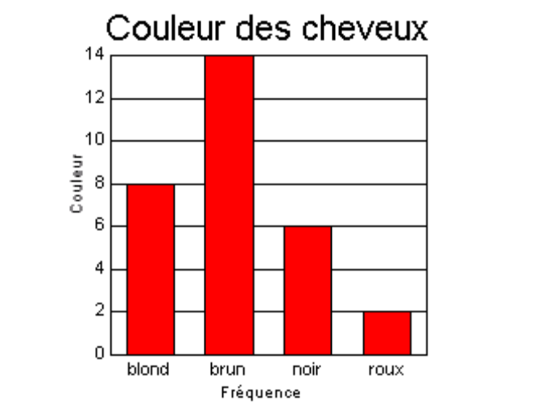

Les données sont représentées par des rectangles dont la hauteur correspond aux données du tableau de fréquences.

À l’ordinateur et sur le Web | 
Plusieurs logiciels comme « Open Office Calc » et « Microsoft Excel » vous permettent de réaliser des graphiques à l’aide de l’ordinateur. Vous pouvez également utiliser des sites Internet qui vous permettent de réaliser aisément des diagrammes et graphiques.
Essayez le site « ChartGo » sur lequel vous n’avez qu’à choisir votre type de graphique, à entrer vos données de l’axe des X et des Y et de cliquer sur le bouton
[ Créer Graphique ].
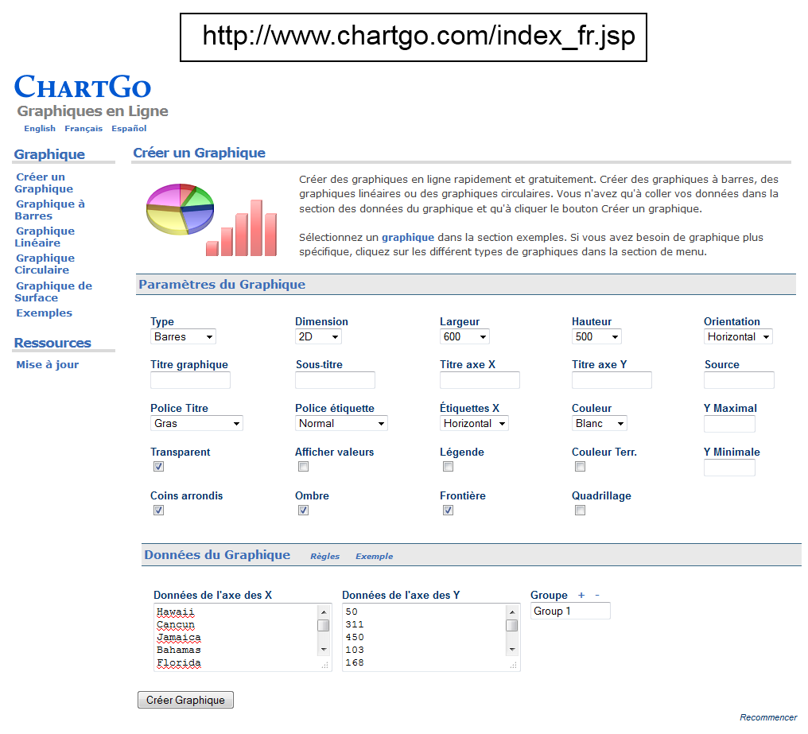

Mise en situation 11

Voici la répartition des points accumulés par chaque équipe de soccer de la ville de Mont-Soccer
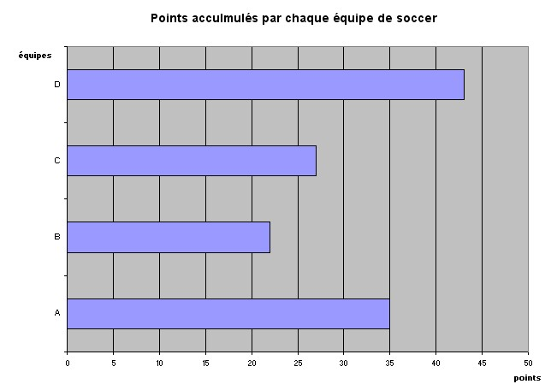
1. Est-ce un diagramme à bandes horizontales ou à bandes verticales? Diagramme à bandes horizontales.
2. Quelle équipe a accumulé le plus de points? Équipe D
3. Combien de points l’équipe A a-t-elle obtenus? 35 points
4. Quelle est l’étendue de cette distribution? 43 – 22 = 21 points
5. Que représente l’axe horizontal? Les points
6. Que représente l’axe vertical? Les équipes
7. Quel est le titre de ce diagramme? Points accumulés par chaque équipe de soccer
Mise en situation 12

Un sondage est fait auprès des étudiants du centre Les Apprentissages afin de connaître leur catégorie d’émissions préférées. Ils avaient le choix entre les catégories suivantes : films, nouvelles, sports et téléromans. Ils ne pouvaient en choisir qu’une seule. Voici les résultats compilés.

Catégorie d'émissions préférées par les étudiants du centre de l’éducation des adultes Les Apprentissages.

Catégorie | Fréquence
Films | 50
Nouvelles | 10
Sports | 100
Téléromans | 45
Total | 205

Représentez la distribution ci-dessus par un diagramme à bandes verticales ↑.

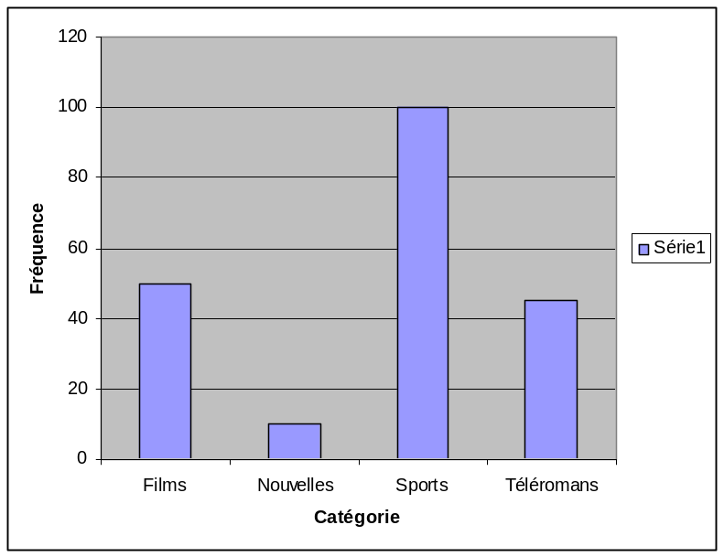
Mise en situation 13

Le tableau suivant indique le nombre d’élèves qui ont participé à des activités parascolaires chaque jour de la semaine.
Nombre d’élèves ayant participé à des activités parascolaires

Jour | Nombre d’élèves
Lundi | 50
Mardi | 85
Mercredi | 100
Jeudi | 85
Vendredi | 30

1. Présentez les données par un diagramme à bandes.
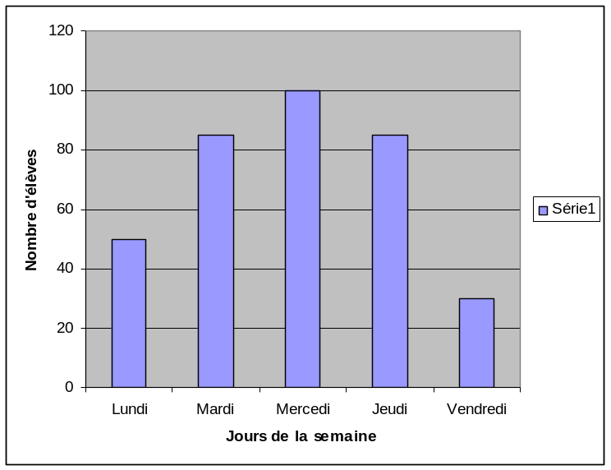
2. Quel jour de la semaine y a-t-il eu plus de participants? MERCREDI

3. Quels sont les deux jours où il y a eu le même nombre de participants?
Mardi et jeudi
Mise en situation 14


Voici les résultats recueillis lors d’un tournoi de golf des étudiants :
Marie | 109 | Paul | 101
Henri | 94 | Sylvain | 101
Marco | 109 | Lise | 79
Denis | 69 | Pierre | 73
Suzanne | 81 | Bernard | 82
Louise | 88

À l’aide de ces données, construisez un diagramme à bandes horizontales.
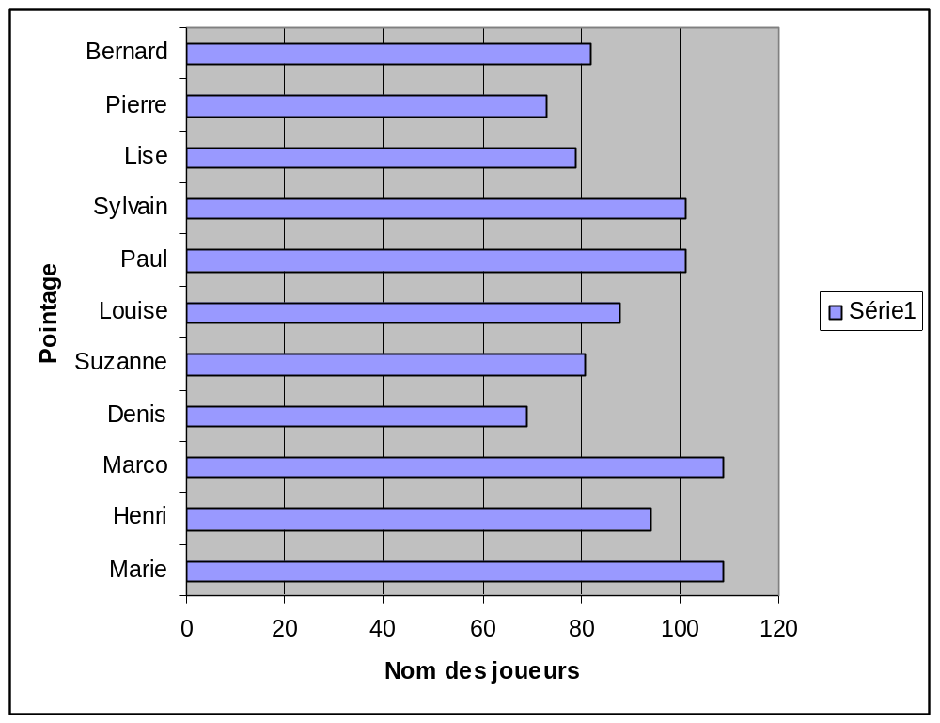
Mise en situation 15

Construisez un diagramme à bandes verticales illustrant les notes de Viviane en français pour l’année dernière.

Septembre 70% octobre 60% Novembre 75% Décembre 70% Janvier 72% Février 75% Mars 78% Avril 75%
Mai 80% Juin 75%

N’oubliez pas d’indiquer un titre et de nommer vos axes
(horizontal et vertical)!

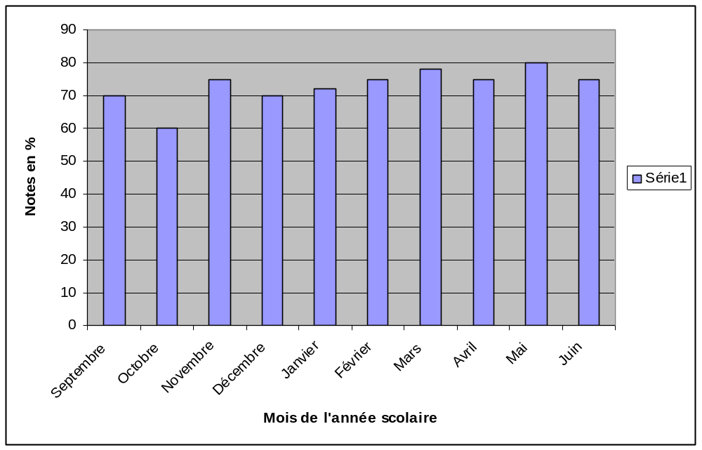

Chapitre 6
Pictogramme

Un pictogramme est une représentation graphique destinée le plus souvent à comparer deux ou plusieurs quantités. Il emploie des symboles ou des dessins pour faire ressortir la signification des données statistiques.
Un pictogramme est donc un graphique où les quantités sont représentées par des symboles. Le symbole utilisé est, lui aussi, appelé pictogramme.

Exemple :
Voici un pictogramme permettant de connaître le nombre d’élèves préférant les biscuits aux brisures de chocolat pour chaque classe.
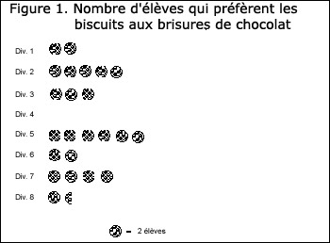
Nous pouvons donc représenter des données statistiques à l’aide d’un pictogramme qui est un diagramme semblable au diagramme à bandes horizontales, mais dans lequel les bandes sont remplacées par des symboles.
Un sondage a été effectué auprès d’élèves d’une classe de première secondaire afin de connaître leur préférence littéraire.
Les livres favoris des élèves de 1ère secondaire
de l’école du Rayonnement
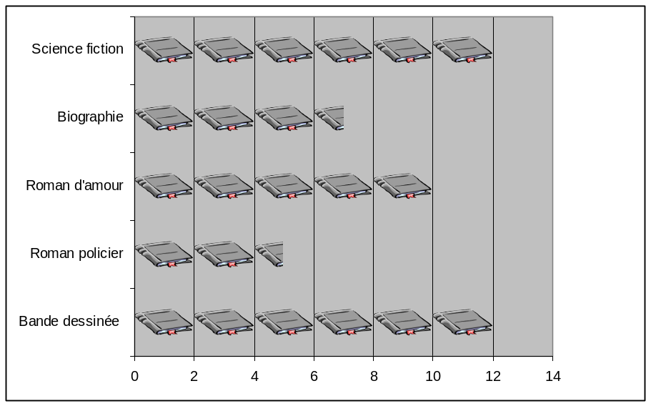
 = 2 élèves
Grâce à la légende, on peut comprendre que chaque livre représente 2 élèves. Il est donc facile de connaître le nombre d’élèves préférant les livres de Bandes dessinées.
6 livres x 2 = 12 élèves aiment lire des bandes dessinées.

1. Combien d’élèves préfèrent lire des romans d’amour?
10 élèves .

2. Pourquoi selon vous dans la catégorie des romans policiers y a-t-il un livre à moitié dessiné?
Car un livre représente 2 élèves dont la moitié d’un livre représente 1 élève (2 ÷ 2 = 1).
Mise en situation 16
5 amis désirent savoir qui a rapporté le plus de bonbons lors de la soirée d’Halloween. Chacun vide tour à tour son sac et compte son butin. Étienne, un petit garçon amoureux des statistiques, décide de présenter le tout sous forme de pictogramme.
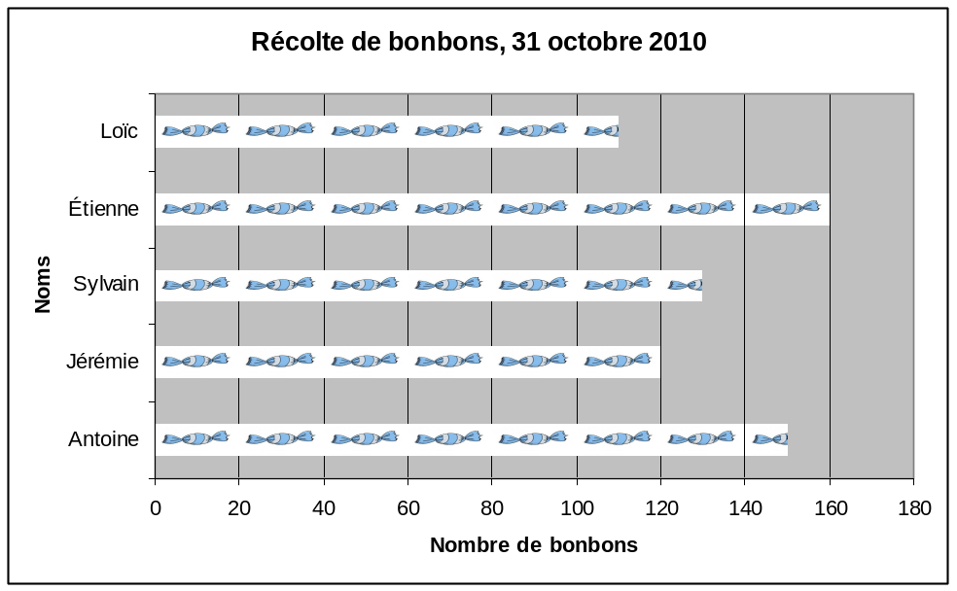
= 20 bonbons
1. Que représente ce symbole?
Nombre de bonbons amassés par chaque enfant.
2. Combien vaut ce symbole? 20 bonbons
3. Qui a ramassé le plus de bonbons lors de cette soirée d’Halloween? Étienne. Combien? 160 bonbons
4. Qui en a ramassé le moins? Loïc. Combien? 110 bonbons.
5. En tout, combien ont-ils ramassé de bonbons? _______________
110 + 160 + 130 + 120 + 150 = 670 bonbons
Mise en situation 17
Julie aimerait représenter sous forme de pictogramme son salaire mensuel des 6 derniers mois. Voici son pictogramme.
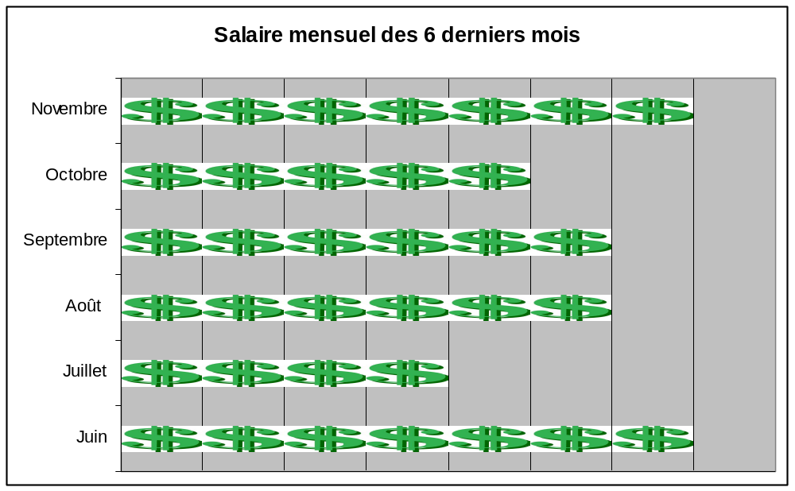
 = 500
1. Combien vaut 1 symbole? 500$.
2. Pour quels mois a-t-elle eu le plus gros salaire? Novembre et juin.
3. Pour quel mois a-t-elle reçu le moins d’argent? Juillet.
4. Quel est son salaire du mois de septembre? 3 000 $.
5. Combien a-t-elle gagné d’argent au cours des 6 derniers mois?
3 500 + 2 500 + 3 000 + 3 000 + 2 000 + 3 500 = 17 500$

Réponse : 17 500$
Pour construire un pictogramme, il faut :

- inscrire un titre;
- tracer des axes, les identifier et graduer l’axe vertical selon le nombre d’éléments étudiés;
- choisir un symbole représentatif et lui attribuer une valeur, que l’on précise dans la légende;
- calculer le nombre de symboles nécessaires à chaque élément et les dessiner.

À vous de jouer!



Mise en situation 18

Le tableau suivant regroupe les résultats d’un sondage effectué auprès de 470 personnes pour connaître leur marque de voitures préférées.

Marques de voitures préférées

Construisez un pictogramme illustrant le tableau ci-dessus en utilisant 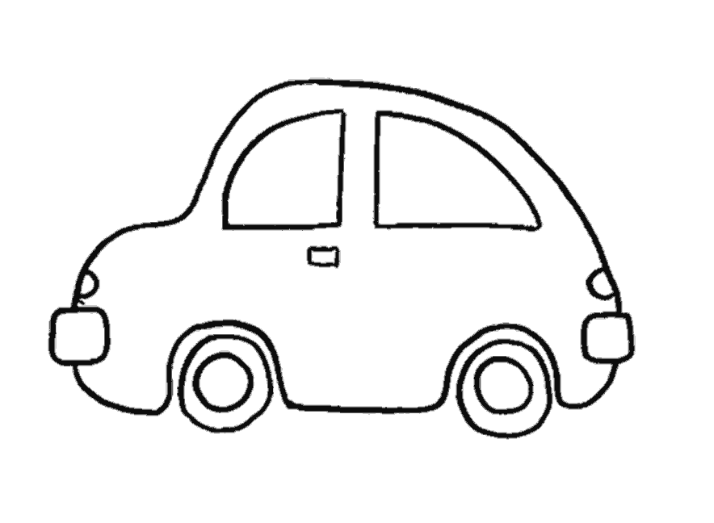 comme symbole. = 20
Marque de voiture | Nombre de personnes
Honda | 130
Toyota | 90
Mazda | 100
G.M. | 80
KIA | 20
Ford | 50

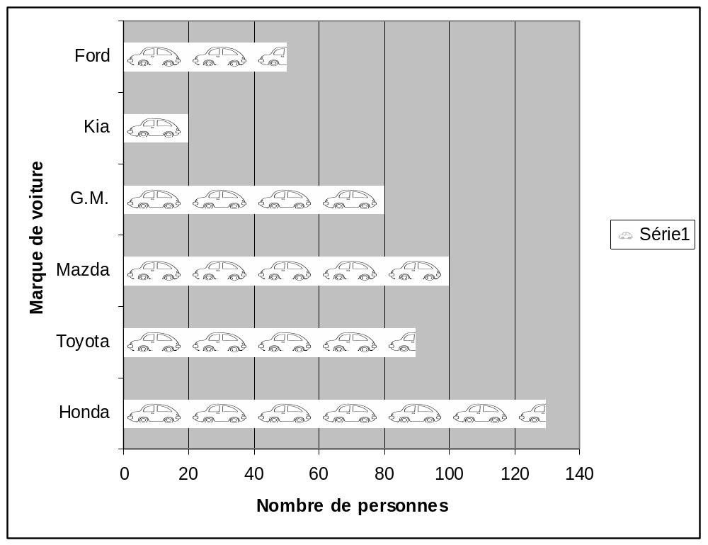

Mise en situation 19

Le tableau de données suivant illustre le nombre de médailles gagnées par les 6 meilleurs athlètes du club Les Francs Nageurs.

Nombre de médailles gagnées par les 6 meilleurs athlètes du club Les Francs Nageurs.
Nom | Médailles
Étienne | 30
François | 45
Soline | 50
Fabrice | 40
Guylaine | 45

Construisez un pictogramme illustrant le tableau ci-dessus en utilisant comme symbole. = 5 médailles

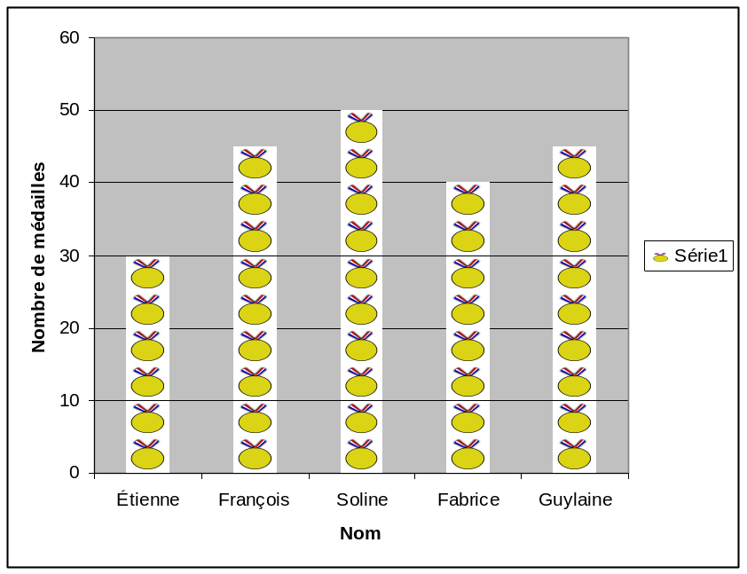

Mise en situation 20

En utilisant le symbole , illustrez par un pictogramme la fréquence à laquelle les sportifs du centre Olympe utilisent les moyens de transport mentionnés dans le tableau suivant.

Moyens de transport utilisés par les sportifs du centre Olympe
Moyen de transport | Fréquence
Automobile | 30
Autobus | 80
Bicyclette | 45
Planche à roulettes | 25
Marche | 65

= 10

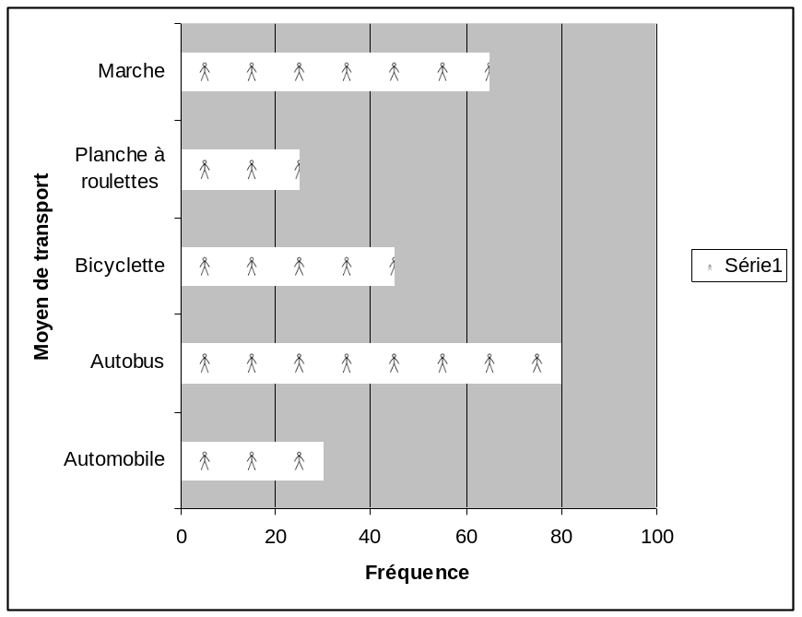

Chapitre 7
Calcul de la moyenne simple à partir de données
d’une distribution statistique

La moyenne est une mesure statistique caractérisant les éléments d'un ensemble.

On calcule la moyenne d'une variable numérique en additionnant les valeurs de toutes les observations incluses dans un ensemble de données, puis en divisant cette somme par le nombre d'observations qui font partie de l'ensemble. Ce calcul permet d'obtenir la valeur moyenne de toutes les données.

Moyenne = Somme de toutes les valeurs d'observation ÷ nombre d'observations

Exemple :

Voici les notes obtenues au dernier examen de mathématique par les 10 élèves de la classe : 12 ; 14 ; 16 ; 12 ; 10 ; 18 ; 16 ; 14 ; 20 ; 14.

Pour calculer la moyenne du groupe, il suffit d’additionner toutes les notes et de diviser le total de la somme par le nombre d’élèves.

13 + 14 + 16 + 12 + 11 + 18 + 17 + 15 + 20 + 14 = 146
150 ÷ 10 élèves = 15
La moyenne du groupe est donc de 15.

(13 + 14 + 16 + 12 + 11 + 18 + 17 + 15 + 20 + 14) ÷ 10 = 15
Mise en situation 21
5 amis reviennent de leur fin de semaine de pêche est décide de calculer la moyenne des poissons pêchés par jour.

Lundi, ils en ont pêché 25.
Mardi, ils en ont rapporté 30.
Mercredi, 50.
Jeudi, 40.
Vendredi, 20.

Calculez la moyenne de poissons pêchés par jour.
- 25 + 30 + 50 + 40 + 20 = 165
- 165 ÷ 5 jours = 33
La moyenne de poissons pêchés par jour est de 33 poissons.

Mise en situation 22
Lise travaille comme réceptionniste et reçoit de nombreux appels chaque heure.
Voici un tableau montrant le nombre d’appels reçus par heure.
Heures | 9H | 10H | 11H | 13H | 14H | 15H | 16H
Nombre d’appels | 24 | 14 | 21 | 30 | 22 | 24 | 26

Calculez la moyenne des appels qu’elle reçoit par heure.
Calculez la moyenne des appels qu’elle reçoit par heure.
- 24 + 14 + 21 + 30 + 22 + 24 + 26 = 161
- 161 ÷ 7 = 23
Lise répond en moyenne à 23 appels par heure.
Mise en situation 23
Durant le premier trimestre, la moyenne des cinq devoirs de mathématiques d’Aurélie est 12.
Aurélie peut-elle avoir eu 12 à tous ses devoirs ?
- oui
- non
Peut-elle avoir eu plus de 12 à tous ses devoirs ?
- oui
- non
Peut-elle avoir eu moins de 12 à tous ses devoirs?
- oui
- non
Parmi les cinq notes, certaines peuvent-elles être :
- au-dessus de 12 oui non
- au-dessous de 12 oui non
- égales à 12 oui non

Julien a la même moyenne que celle d’Aurélie, mais il a toujours eu la même note à ses cinq devoirs :
Quelle est cette note ? 12 .

Calculez le nombre total de points obtenus par Julien durant le trimestre.
12 + 12 + 12 + 12 + 12 = 60 points
12 x 5 = 60 points

Mise en situation 24
Durant la projection d’un film à la télévision sont apparues quatre annonces dont on a noté la durée :

- 3 minutes, 5 minutes, 6 minutes, 2 minutes.

Quelle est la durée moyenne d’un spot publicitaire ? 4 minutes .
3 + 5 + 6 + 2 = 16
16 ÷ 4 = 4

Mise en situation 25

Dès le début du mois d’octobre (qui compte 4 semaines complètes), Antoine travaille chez « Au bon jambon du pays »
Il a travaillé :
- La première semaine : 43h
- La seconde : 42h30
- La troisième : 37h30
- La quatrième : 27h

Calculez la durée moyenne hebdomadaire de travail.
43 + 42,5 + 37, 5 + 27 = 150
150 ÷ 4 = 37,5 h ou 37h30
Antoine travaille en moyenne 37,5 heures par semaine.
Mise en situation 26
Le tableau ci-dessous indique pour chacun des mois de l’année le nombre de jours où il a plu.

Mois | Janvier | Février | Mars | Avril | Mai | Juin
Nombre de jours de pluie | 5 | 6 | 5 | 5 | 8 | 9
Mois | Juillet | Août | Septembre | Octobre | Novembre | Décembre
Nombre de jours de pluie | 3 | 4 | 5 | 14 | 3 | 9

Combien a-t-il plu de jours pendant l’année ? 76 jours .

Calculez la moyenne mensuelle de jours où il a plu.
5 + 6 + 5 + 5 + 8+ 9 + 3 + 4 + 5 + 14 + 3 + 9 = 76
76 ÷ 12 = 6,333333

Il a plus en moyenne 6,3 jours par mois durant l’année.


Rappel : La moyenne arithmétique est la moyenne ordinaire, c'est-à-dire la somme des valeurs numériques (de la liste) divisée par le nombre de ces valeurs numériques.

Pour la calculer, voici les 3 étapes.

- Calculer la somme des valeurs des données.
- Compter le nombre de données.
- Diviser la somme par le nombre de données.

Exemple :

Charles compte le nombre de buts qu’il a comptés au cours des 5 dernières parties de la saison qu’il a jouées. Il désire connaître sa moyenne.
- Première partie : 2 buts
- Deuxième partie : 4 buts
- Troisième partie : 1 but
- Quatrième partie : 5 buts
- Cinquième partie : 3 buts

Les données sont les buts marqués.
Les valeurs des données : le nombre de buts comptés lors de chaque partie.
- Étape 1 : somme des valeurs 2 + 4 + 1 + 5 + 3 = 15
- Étape 2 : nombre de données 5 parties
- Étape 3 : Somme ÷ nombre de données 15 ÷ 5 = 3
La moyenne de Charles pour les 5 dernières parties de la saison est de 3 buts.
Vous voici à la fin de ce parcours mathématique. Des situations supplémentaires d’apprentissage et d’évaluation en aide à l’apprentissage vous permettront de vérifier votre compréhension et votre habileté à résoudre des problèmes liés aux classements de données.

Vous êtes maintenant sans doute en mesure d’interpréter et de produire des classements ensemblistes et statistiques de données de tous genres (objets, fichiers, concepts, résultats d’un sondage, résultats scolaires, etc.). Si c’est le cas, vous ne regarderez plus du même œil les sondages ou les diagrammes dans les journaux ou sur Internet.

Ceci complète votre apprentissage des notions sur la distribution statistiques. Vous allez poursuivre avec une situation d’apprentissage qui vous permettra de valider vos connaissances.

Bon travail! 

Situation d’évaluation en aide à l’apprentissage
La beauté (canine) n’a pas d’âge

Cahier de l’adulte
______________________________________
Nom de l’adulte
_____________________________
No de fiche

Programme d’études Mathématique
de la formation de base commune
Cours

MAT-P103-4

Classements ensemblistes et statistiques


Réalisée par Louise-Andrée Ferland
Avril 2011
Collaboration : Danielle Tessier


Mise en situation




La beauté (canine) n’a pas d’âge

Dans le cadre de son Festival d’été qui se tiendra en juillet prochain, la ville de Bonneterre a décidé qu’une exposition canine aurait lieu les 3, 4 et 5 juillet prochains sur le site même de son festival.

Émilie, notre jeune réceptionniste de la clinique vétérinaire Bec et Museau, a été approchée afin de servir de conseillère pour l’organisation de cette activité.
Depuis l’annonce de cette exposition, les propriétaires de chiens se ruent sur les formulaires pour inscrire leurs animaux.
Émilie a donc pour tâche de classer les chiens par catégorie et par âge.
À partir des inscriptions que vous trouverez en annexe, aidez Émilie à classer les animaux en faisant des tableaux selon l’âge et le poids.
Elle décide de diviser les inscriptions en trois catégories, en tenant compte des critères de poids et d’âge. Elle complète son classement en plaçant les chiens par ordre croissant d’âge.

Tâche 1 Le classement
CATÉGORIES SELON LE POIDS
RACE DE  PETITE TAILLE  MOINS DE 10KG |  | RACE DE  TAILLE MOYENNE  DE 10KG À 30 KG |  | RACE DE  GRANDE TAILLE  PLUS DE 30 KG
Nom du chien | Fréquence | Nom du chien | Fréquence | Nom du chien | Fréquence

- Inscrivez dans ce tableau, au bon endroit, les noms des animaux inscrits dont vous trouverez les fiches d’inscriptions à l’Annexe 1 de ce document.

- Selon les données de votre tableau, quelle catégorie de poids possède la plus grande fréquence.

Réponse _________________________________________________
Tâche 2 La météo

Émilie a prévu de tenir le concours le samedi après-midi, 5 juillet. D’après les prévisions météorologiques, est-ce le meilleur temps pour tenir l’événement.

Prévisions météorologiques
Tendance à long terme

 | Vendredi  4 juillet | Samedi  5 juillet | Dimanche  6 juillet
 |  |  | 
 | Plutôt  nuageux | Faible  pluie | Ciel  variable
P.D.P. | 30% | 100% | 10%
T. Max | 27°C | 25°C | 32°C
T. Min | 22°C | 18°C | 24°C
Vents | S 20 km/h | O 5 km/h | SO 30 km/h

Expliquez votre choix.
⎕ Oui : _______________________________________________________
____________________________________________________________________________________________________________________________________________________________________________________________________________________________________________________

⎕ Non : ______________________________________________________
____________________________________________________________________________________________________________________________________________________________________________________________________________________________________________________

Tâche 3 Le prix d’entrée

Émilie doit déterminer les nouveaux prix d’entrée pour enfants, adultes et aînés. Elle se base sur des événements auxquels elle a déjà assisté dans d’autres villes. Elle est allée au Noël des chiens de Trois-Rivières, au Concours canin de Gaspé et à l’exposition La beauté n’a pas d’âge, exposition organisée à Joliette et s’adressant spécialement aux chiens âgés.

- Pour le Noël des chiens, les prix d’entrées étaient :

Enfants : 3,00$
Adultes : 10,00$
Aînés : 7,00$

- Pour le Concours canin, les prix d’entrées étaient :

Enfants : 1,50$
Adultes : 8,00$
Aînés : 6,00$

- Pour l’exposition La Beauté n’a pas d’âge, les prix d’entrées étaient :

Enfants : 2,00$
Adultes : 12,00$
Aînés : 9,00$

- Complétez le tableau suivant en :
- Transcrivant les données ci-dessus
- Indiquant la moyenne des prix
- Arrondissant les prix d’entrée calculés précédemment

Événements  Catégories  de visiteur | Le Noël des chiens | Concours canins | La beauté  n’a pas d’âge | Moyenne | Prix d’entrée arrondi
Enfants
Adultes
Aînés

Espace pour vos calculs :

Tâche 4 Le nombre de visiteurs

Émilie veut avoir une bonne idée du nombre possible de visiteurs pour cette année 2011. Elle compare les trois événements dont nous parlions plus tôt.

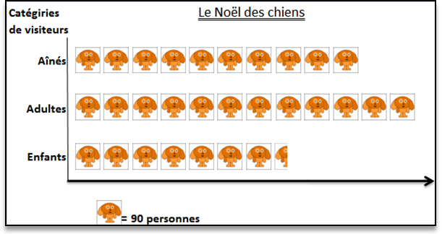
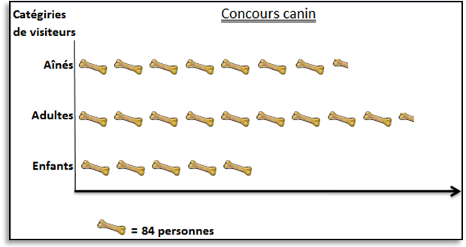
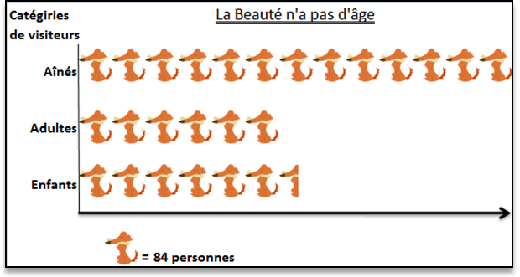

- Remplissez le tableau en utilisant les données provenant des trois diagrammes de la page précédente.

Événements  Catégories de visiteurs | Noël des chiens | Concours canin | La Beauté n’a pas d’âge | Nombre total de visiteurs | Nombre moyen de visiteurs | Nombre moyen de visiteurs arrondi à l’unité près
Enfants
Adultes
Aînés

- Calculez le nombre total de visiteurs pour chaque catégorie et inscrivez votre réponse dans le tableau.

- Calculez le nombre moyen de visiteurs pour chaque catégorie et inscrivez votre réponse dans le tableau puis arrondissez à l’unité près.
Espace pour vos calculs :

Tâche 5 Les revenus

Afin d’avoir une idée des montants disponibles, Émilie devra estimer les revenus possibles afin d’ajuster les dépenses.
- À partir des prix d’entrée arrondis calculés à la tâche 3 et du nombre moyen de visiteurs pour chaque catégorie de la tâche 4, calculez les revenus prévisibles pour chaque catégorie de visiteurs.

Catégories | Revenus prévisibles
Enfants
Adultes
Aînés

- Construisez un diagramme à bandes et un diagramme à pictogrammes représentant les revenus possibles selon les catégories de visiteurs.
Diagramme à bandes :

Diagramme à pictogrammes :

Tâche 6 Les nouvelles inscriptions

Émilie décide d’ouvrir une catégorie spéciale : chiens seniors pour les bêtes âgées de plus de 8 ans.
À l’aide du tableau que vous trouverez à l’annexe 2 de ce document, inscrivez dans ce tableau les animaux qui feront partie de la catégorie sénior et illustrez ces inscriptions à l’aide d’un diagramme à bandes horizontales ou verticales.

Inscriptions pour la catégorie « Chiens âgés » :

Nom de l’animal | Âge

Diagramme à bandes :

Tâche 7 Les revenus comparatifs

Voici le tableau comparatif des revenus du festival de Bonneterre pour les cinq dernières années.
- Complétez le tableau ci-dessous.

Revenus  Année | Enfants | Adultes | Aînés | Moyenne | Total pour  l’année
2006 | 1 032,00 $ | 5 776,00 $ | 2 615,00 $
2007 | 776,00 $ | 3 627,00 $ | 475,00 $
2008 | 988,00 $ | 4 563,00 $ | 1 535,00 $
2009 | 1 128,00 $ | 7 029,00 $ | 2 710,00 $
2010 | 1 088,00 $ | 5 652,00 $ | 2 525,00$

- Illustrez ces données par un diagramme à ligne brisée.
Diagramme à ligne brisée :

Annexe 1 Exposition canine de Bonneterre
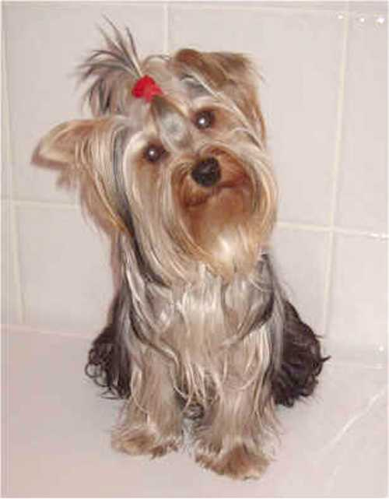
Formulaire d’inscription
Nom de l’animal : Billy
Race : Yorkshire Terrier
Poids : 3 kg
Âge : 6 ans

Formulaire d’inscription
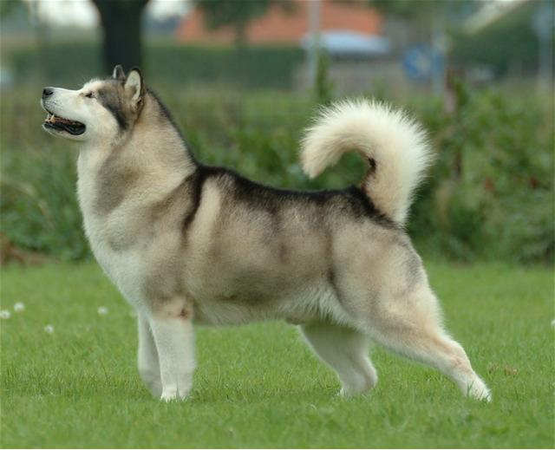
Nom de l’animal : Mouska
Race : Malamute d’Alaska
Poids : 36 kg
Âge : 2 ans

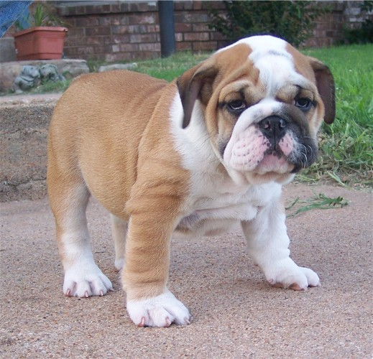
Formulaire d’inscription
Nom de l’animal : Winston
Race : Bouledogue anglais
Poids : 15 kg
Âge : 4 ans

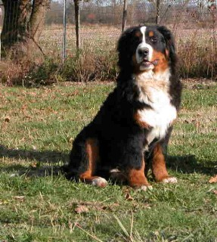
Formulaire d’inscription
Nom de l’animal : Gaspard
Race : Bouvier bernois
Poids : 42 kg
Âge : 4 ans

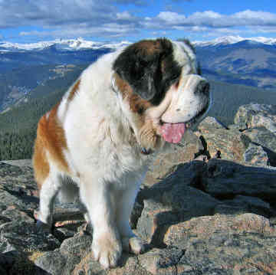
Formulaire d’inscription
Nom de l’animal : Trobo
Race : Saint-Bernard
Poids : 85 kg
Âge : 2 ans

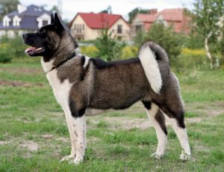
Formulaire d’inscription
Nom de l’animal : Hachiko
Race : Akita
Poids : 58 kg
Âge : 5 ans

Formulaire d’inscription
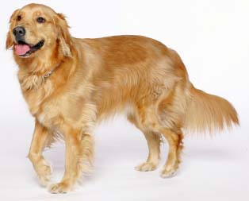
Nom de l’animal : Ulysse
Race: Golden Retriever
Poids: 40 kg
Âge: 3 ans

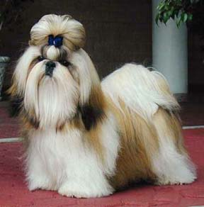
Formulaire d’inscription
Nom de l’animal : Ya Tou
Race : Shih-Tzu
Poids : 3 kg
Âge : 1 an

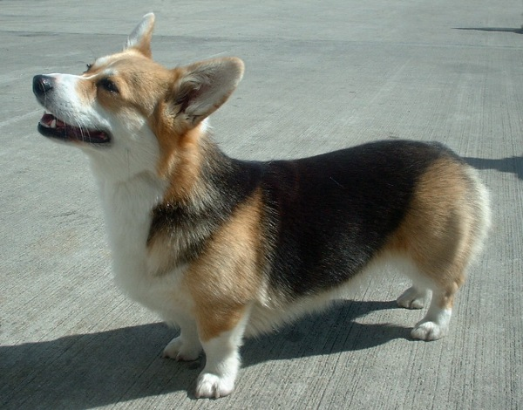
Formulaire d’inscription
Nom de l’animal : Toby
Race : Corgi
Poids : 8 kg
Âge : 4 ans

Formulaire d’inscription
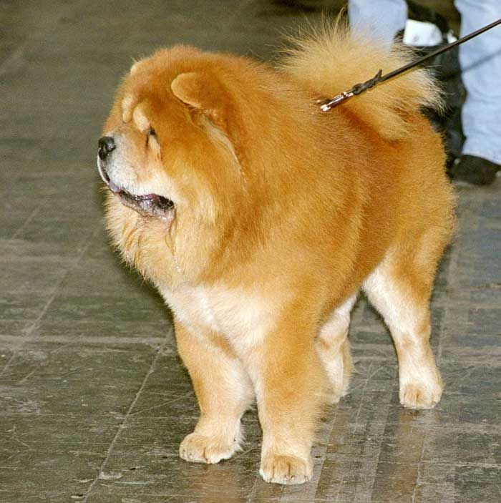
Nom de l’animal : Ugo
Race : Chow Chow
Poids : 27 kg
Âge : 2 ans

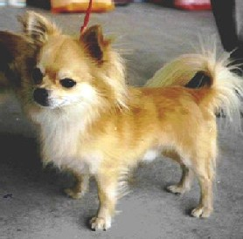
Formulaire d’inscription
Nom de l’anim : Bonita
Race : Chihuahua
Poids : 1,5 kg
Âge : 1 an

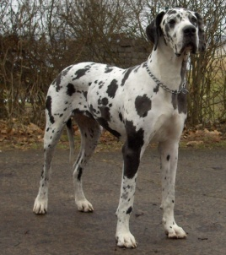
Formulaire d’inscription
Nom de l’animal : Scooby
Race : Dogue allemand
Poids : 70 kg
Âge : 5 ans

Formulaire d’inscription

Nom de l’animal : Samson
Race : Labrador
Poids : 29 kg
Âge : 8 ans

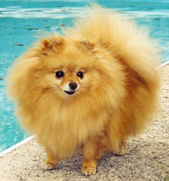
Formulaire d’inscription
Nom de l’animal : Coquette
Race : Loulou de Poméranie
Poids : 2 kg
Âge : 10 ans

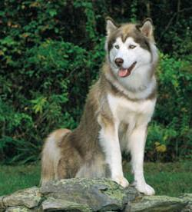
Formulaire d’inscription
Nom de l’animal : Inuk
Race : Husky de Sibérie
Poids : 23 kg
Âge : 5 ans

Annexe 2
Nom de l’animal | Race | Poids | Âge
Balou | Barbet | 20 kg | 7 ans
Duc | Cane corso | 56 kg | 11 ans
Kenji | Chien chinois à crête | 3,5 kg | 9 ans
Daya | Dalmatien | 27 kg | 12 ans
Falko | Mastiff | 85 kg | 15 ans
Caïd | Rottweiler | 47 kg | 6 ans
Daffy | Samoyède | 23 kg | 10 ans
Chloé | Terrier australien | 5,6 kg | 4 ans

Tiré du Programme d’études Mathématique – Classements ensemblistes et statistiques MAT-P103-2
Source : http://www.techno-science.net/?onglet=glossaire&definition=6466
MAT-2008 B&B
Source : http://w3.uqo.ca/mat3293a/menu.htm
Source image : http://biblio.alloprof.qc.ca/PagesAnonymes/DisplayFiches.aspx?ID=2748
Source : http://www.cschic-chocs.net/champagnat/MAT-2008-CSCC-ExSupp-A-questionnaire.pdf
Source : http://www.cschic-chocs.net/champagnat/MAT-2008-CSCC-ExSupp-A-questionnaire.pdf
Source : MAT-2008-2 B&B
Source : http://www.ac-limoges.fr/maths_sciences/IMG/pdf/moyenne_aritmetique.pdf
Source : http://www.ac-limoges.fr/maths_sciences/IMG/pdf/moyenne_aritmetique.pdf
Source : http://www.ac-limoges.fr/maths_sciences/IMG/pdf/moyenne_aritmetique.pdf
Source : http://www.ac-limoges.fr/maths_sciences/IMG/pdf/moyenne_aritmetique.pdf

